

**挂号预约平台开发文档**

**学 院： 计算机科学学院**

**专 业： 软件工程**

**班 级： 2 班**

**姓 名： 刘 科**

**学 号：**  **41709050214**

**指导教师： 王峰萍**

**2020年 7 月 3 日**

目 录

1.系统需求分析 4

1.1系统用例图 4

1.2参与者目标 5

1.2用例描述 5

1.2.1登录验证及管理系统 5

1.2.2预约挂号系统 6

1.2.3系统信息管理 6

1.2.4系统信息分析和处理 6

2.系统设计 7

2.1功能模块设计 7

2.1.1系统功能 7

2.2功能实现流程图 8

2.2.1预约挂号 8

2.2.2医生的就诊进行打星评价 9

2.2数据库设计 9

2.2.1建立ER图 9

2.2.2关系模型的建立 10

3.管理员后台管理页面设计 12

3.1管理员登录 12

3.1.1管理员登陆失败页面 13

3.1.2登录成功主界面 13

3.2系统管理功能展示 14

3.3科室管理 14

3.4医生管理 15

3.5疾病管理 15

3.6管理员账号管理 16

3.6.1修改密码 16

3.6.2账号注销 16

3.7统计分析 17

3.7.1医生评论统计 17

3.7.2医生评论详情页 17

3.7.3科室挂号患者统计 18

3.8就诊时段设置 18

3.8.1医生就诊时段设置 19

4.患者挂号预约系统前端页面设计 20

4.1挂号系统主界面 20

4.2.患者登录功能 20

4.2.1患者登陆界面 20

4.2.2忘记密码功能界面 21

4.2.3患者注册功能界面 21

4.2.4患者登录成功界面 22

4.3查询医生信息 22

4.3.1按科室查询 22

4.3.2按疾病查询 23

4.3.3查看科室所属的医生 23

4.3.4查看医生可预约信息及其评论信息 24

4.4患者预约挂号 24

4.4.1选择预约日期 24

4.4.2进入预约详情页面 25

4.4.3个人中心查看订单信息 25

4.4.4取消预约 26

4.5患者就诊评论 26

5.系统实现 27

6.附录 29

# 1.系统需求分析

随者人口者的化时代的到来，以及人民生活水平的不断指高，医院门诊挂号成了医院提高服务质量最难的环节。我国各地医院普遍存在门诊量过大的压力，综合性医院的号源更是一票难求，而大多数病人到医院就诊前对自己挂号的科室和医生的情况基本不了解，只能通过询问回答的方式了解情况，一来一去，也增加了其他病人的等待时间。为了减少病人排队等待时间，提高医院门诊运行效率，国内外医院纷纷推出了各种网络挂号方式。本次项目，我们小组开发一套网络挂号系统，使患者可以通过互联网随时随地的进行医院门诊的挂号，预约时段进行就诊，从而合理安排自己的日程，在减少自己排队等待时间的同时减轻医院门诊的就诊压力。

本系统可以使用多种方法匹配医生、预约挂号、分别通过医院、科室、疾病进行搜索筛选、多种方式挂号可以解决患者在挂号系统过程中的信息不对称问题，帮助患者准确、快速地找到相关医生进行挂号。

## 1.1系统用例图

根据网络挂号系统的特点，系统包含患者和管理员两个角色。管理员主要管理相关的基本信息资料，例如科室信息、医生信息、疾病信息等;设置每个医生就诊的时段，以及每个时段能预约的患者数量等。患者可以通过网络挂号系统进行注册登录、挂号预约、就诊服务评价等。

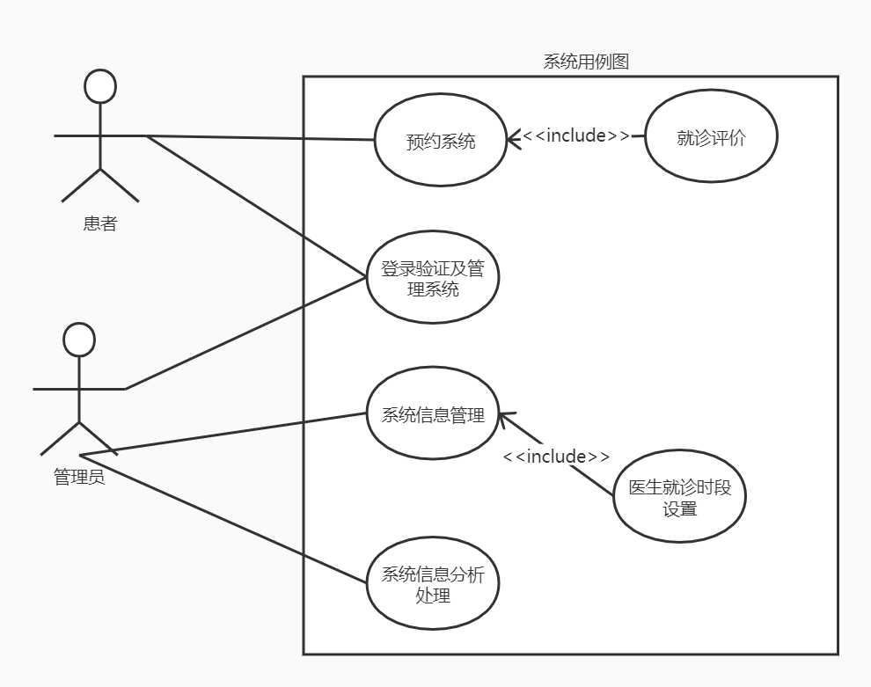

## 1.2参与者目标

#### 管理员：

登录管理员系统

科室信息管理

医生信息管理

疾病信息管理

设置就诊时段

查看统计信息

#### 患者

登录/注册预约系统

可以预约挂号

评价医生就诊

## 1.2用例描述

### 1.2.1登录验证及管理系统

|  |  |
| --- | --- |
| **SF1登录验证及管理系统** | |
| 参与者 | 患者、管理者 |
| 触发条件 | 患者或者管理员登录 |
| 前置条件 | 参与者没有进行登录或忘记密码 |
| 后置条件 | 正常进入系统 |
| 正常流程 | 1. 参与者进入登录界面 2. 使用手机号或邮箱作为账号，输入密码进行登录 3. 登录成功，进入系统界面 |
| 扩展流程 | 1a. 新患者可选择注册功能   1. 进入注册界面 2. 输入基本信息包括（姓名、昵称、性别、邮箱、手机、地址） 3. 输入6~12位的密码 4. 输入相同的确认密码 5. 注册成功，进入登录界面   1b. 忘记密码，选择密码找回   1. 进入密码找回界面 2. 输入邮箱进行密码找回   3a. 登录进系统，用户可以进行密码修改   1. 进入密码修改界面 2. 输入旧密码 3. 输入新密码 4. 输入确认新密码 5. 修改成功 |

### 1.2.2预约挂号系统

|  |  |
| --- | --- |
| **SF2 预约挂号系统** | |
| 参与者 | 患者 |
| 触发条件 | 选择需要预约的时间和科室或者医生进行挂号 |
| 前置条件 | 患者进行登录身份确认，当天和过去时间不可预约 |
| 后置条件 | 可以在我的挂号中查看到挂号信息；医生也可以查看挂号信息； |
| 正常流程 | 1. 进入预约挂号界面 2. 可通过选择科室挂号或疾病挂号两个选项卡    1. 选择科室挂号，显示所有可选择的医生    2. 选择疾病挂号，显示所有可选科室   2.2.1选择对应的疾病，会出现对应的科室，回到2.1科室挂号界面  3. 选择科室后出现所属科室的对应医生，并点击预约功能进入对应医生的预约界面  4. 进入界面会显示当前周和下一周的可预约信息  5. 确认预约挂号时间  6. 完成预约挂号 |
| 扩展流程 | 1. 进入我的预约挂号 2. 显示已预约的挂号信息和过去的挂号信息 3. 对状态为预约的挂号订单，在3小时之前可进行取消 4. 可对过去预约挂号订单进行评价 |

### 1.2.3系统信息管理

|  |  |
| --- | --- |
| **SF3 系统信息管理** | |
| 参与者 | 管理员 |
| 触发条件 | 对科室、医生、疾病等信息进行管理 |
| 前置条件 | 管理员进行登录身份确认 |
| 正常流程 | 1. 管理员进入界面 2. 选择相应的信息查看 3. 对选择的信息进行管理 4. 对医生的就诊时段进行设置 |

### 1.2.4系统信息分析和处理

|  |  |
| --- | --- |
| **SF3 系统信息分析和处理** | |
| 参与者 | 管理员 |
| 触发条件 | 查看系统数据分析 |
| 前置条件 | 管理员进行登录身份确认 |
| 正常流程 | 1. 进入统计分析界面 2. 选择需要统计的信息（医生评价、科室预约） 3. 显示统计后的信息 |

# 2.系统设计

## 2.1功能模块设计

根据网络挂号系统的特点，系统包含患者和管理员两个角色。管理员主要管理相关的基本信息资料，例如科室信息、医生信息、疾病信息等;设置每个医生就诊的时段，以及每个时段能预约的患者数量等。患者可以通过网络挂号系统进行注册登录、挂号预约、就诊服务评价等。具体功能模块如图

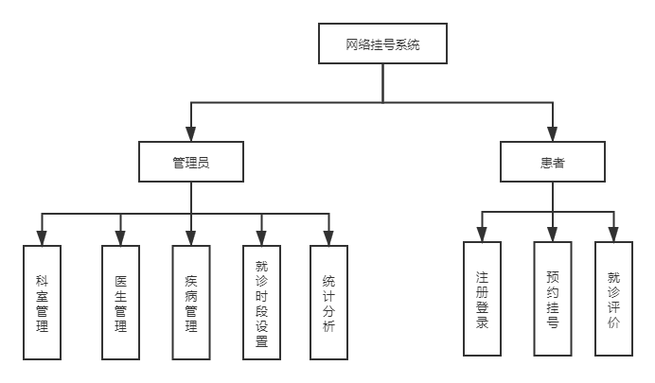

## 2.1.1**系统功能**

SF1：系统登录和注册

SF2：患者通过科室、疾病和医生预约挂号

SF3：对医生的就诊过程进行评价

SF4：管理员对科室信息进行增删查改操作

SF5：管理员对医生信息进行管理

SF6：管理员对疾病可以增删查改

SF7：管理员对医生的就诊时段

SF8：统计系统信息

## 2.2功能实现流程图

### 2.2.1预约挂号

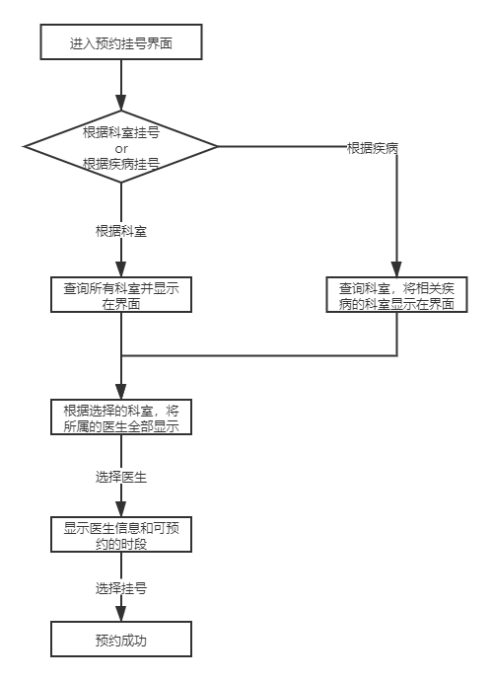

### 2.2.2医生的就诊进行打星评价

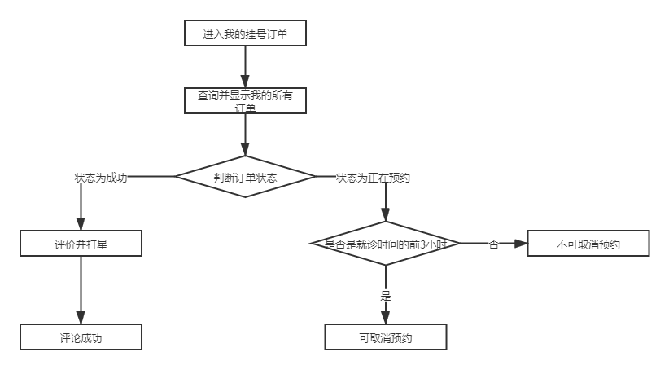

## 2.2数据库设计

### 2.2.1建立ER图

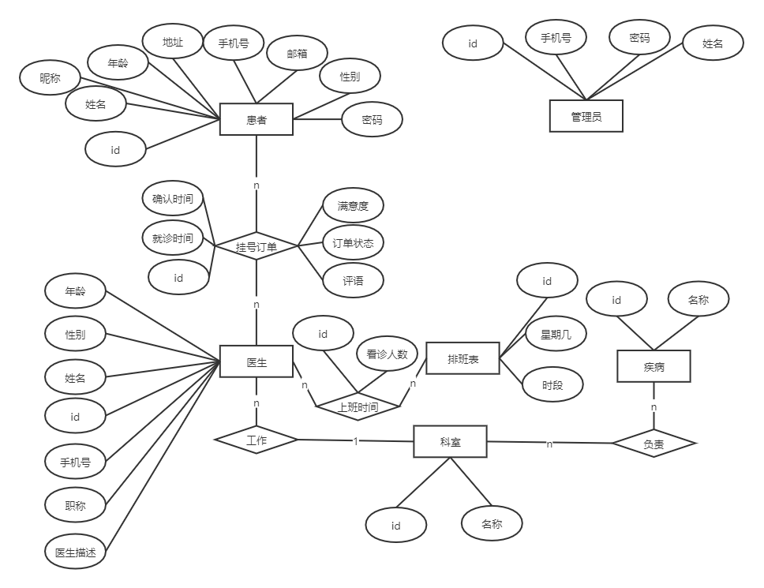

### 2.2.2关系模型的建立

#### 患者表（patient）

|  |  |  |
| --- | --- | --- |
| **Patient(患者表)** | | |
| id(主键) | int | 自增主键 |
| nickname(昵称) | varchar（50） | not null |
| pname(姓名) | varchar(50) | not null且唯一 |
| phonenum(手机号) | varchar(50) | not null且唯一 |
| password(密码) | varchar(50) | not null |
| email(电子邮箱) | varchar(50) | not null且唯一 |
| sex（性别） | varchar(10) | not null |
| age（年龄） | int | not null |
| address(地址) | varchar(255) |  |

#### 管理员表（admin）

|  |  |  |
| --- | --- | --- |
| **admin(管理员表)** | | |
| id(主键) | int | 自增主键 |
| adName(姓名) | varchar(50) | not null且唯一 |
| phonenum(手机号) | varchar(50) | not null且唯一 |
| password(密码) | varchar(50) | not null |

#### 科室表（office）

|  |  |  |
| --- | --- | --- |
| **office(科室表)** | | |
| id(主键) | int | 自增主键 |
| officeName(科室名字) | varchar（50） | not null且唯一 |

#### 医生表（doctor）

|  |  |  |
| --- | --- | --- |
| **doctor(医生表)** | | |
| id(主键) | int | 自增主键 |
| doctorName(姓名) | varchar(50) | not null且唯一 |
| phonenum(手机号) | varchar(50) | not null且唯一 |
| academicTitle（职称） | varchar(50) |  |
| sex（性别） | varchar(10) | not null |
| age（年龄） | int | not null |
| description(医生描述) | varchar(255) |  |
| officeId(科室id) | int | 外键（科室表） |

#### 挂号订单表（order）

|  |  |  |
| --- | --- | --- |
| **order(挂号订单表)** | | |
| id(主键) | int | 自增主键 |
| orderTime（确认时间） | DataTime | 默认值插入时间 |
| startTime(就诊时间) | DataTime |  |
| degree（满意度） | int | 默认0 |
| status（订单状态） | int | not null |
| comment（评语） | varchar(255) |  |
| patientid | int | 外键 |
| doctored | int | 外键 |

#### 排班表（schedule）

|  |  |  |
| --- | --- | --- |
| **schedule(排班表)** | | |
| id(主键) | int | 自增主键 |
| weekDay(周几) | varchar（50） | not null |
| workTime(时段) | DataTime | not null |

#### 上班时间表（workTime）

|  |  |  |
| --- | --- | --- |
| **workTime(上班时间表)** | | |
| id(主键) | int | 自增主键 |
| doctorId(医生主键) | int | 外键（医生表） |
| sheduleId(排班表主键) | int | 外键（排班表） |
| visitNum | int | not null |

#### 疾病表（illness）

|  |  |  |
| --- | --- | --- |
| **illness(疾病表)** | | |
| id(主键) | int | 自增主键 |
| illnessName(姓名) | varchar(50) | not null且唯一 |

#### 疾病科室关系表（officeRelation）

|  |  |  |
| --- | --- | --- |
| **疾病科室关系表（officeRelation）** | | |
| id(主键) | int | 自增主键 |
| officeId(科室主键) | int | 外键（科室） |
| illnessId(疾病表主键) | int | 外键（疾病） |

# 3.管理员后台管理页面设计

## 3.1管理员登录

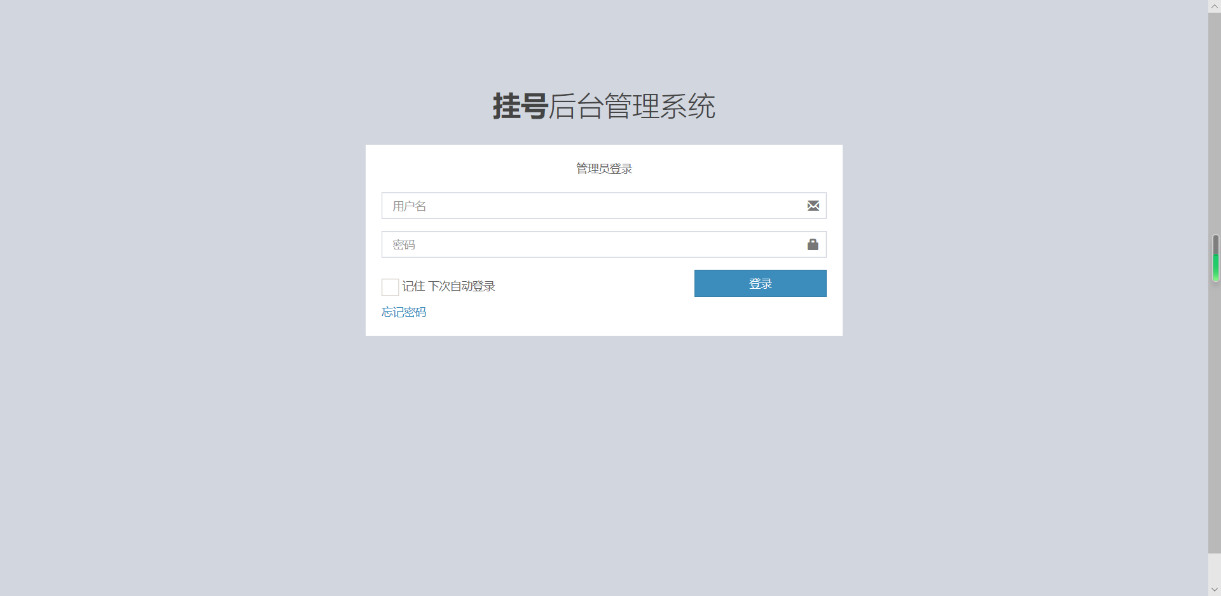

### 3.1.1管理员登陆失败页面

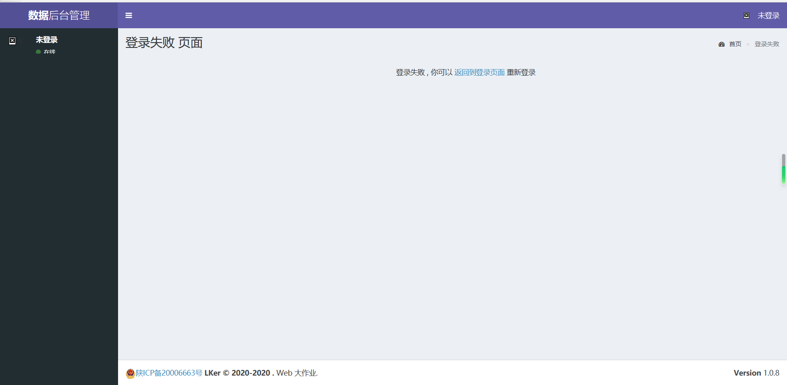

**选择返回登陆页面**

### 3.1.2登录成功主界面

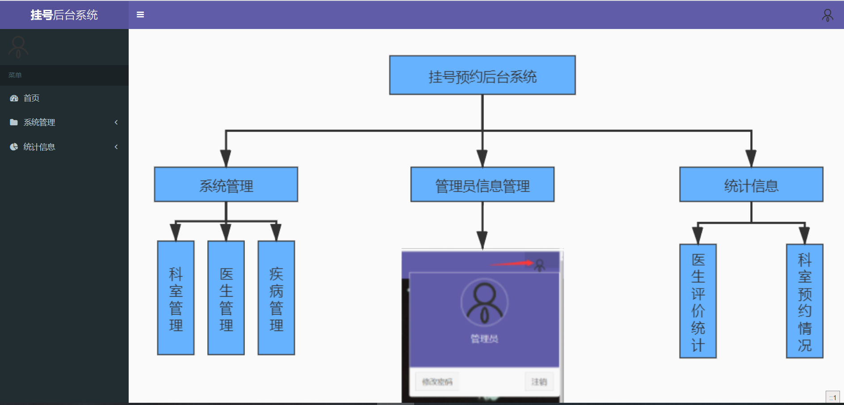

## 3.2系统管理功能展示

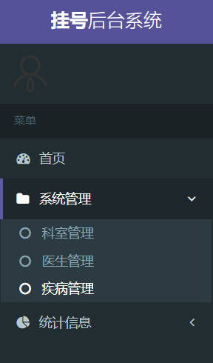

## 3.3科室管理

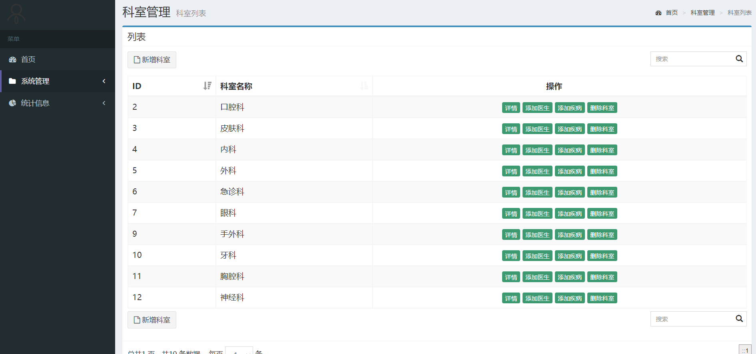

## 3.4医生管理

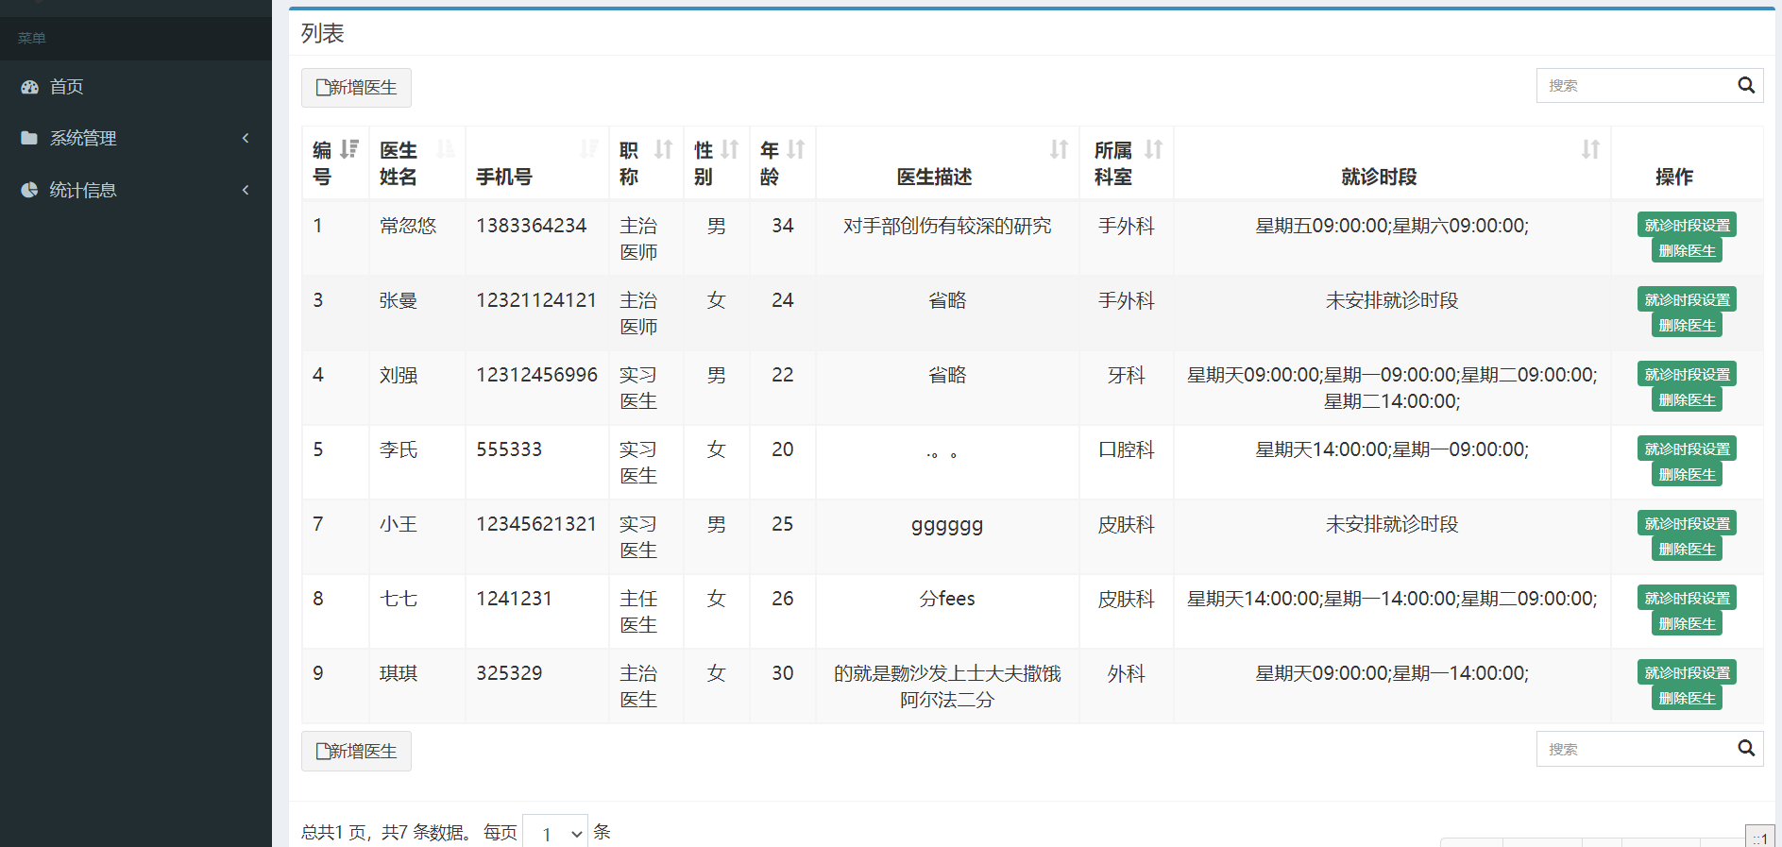

## 3.5疾病管理

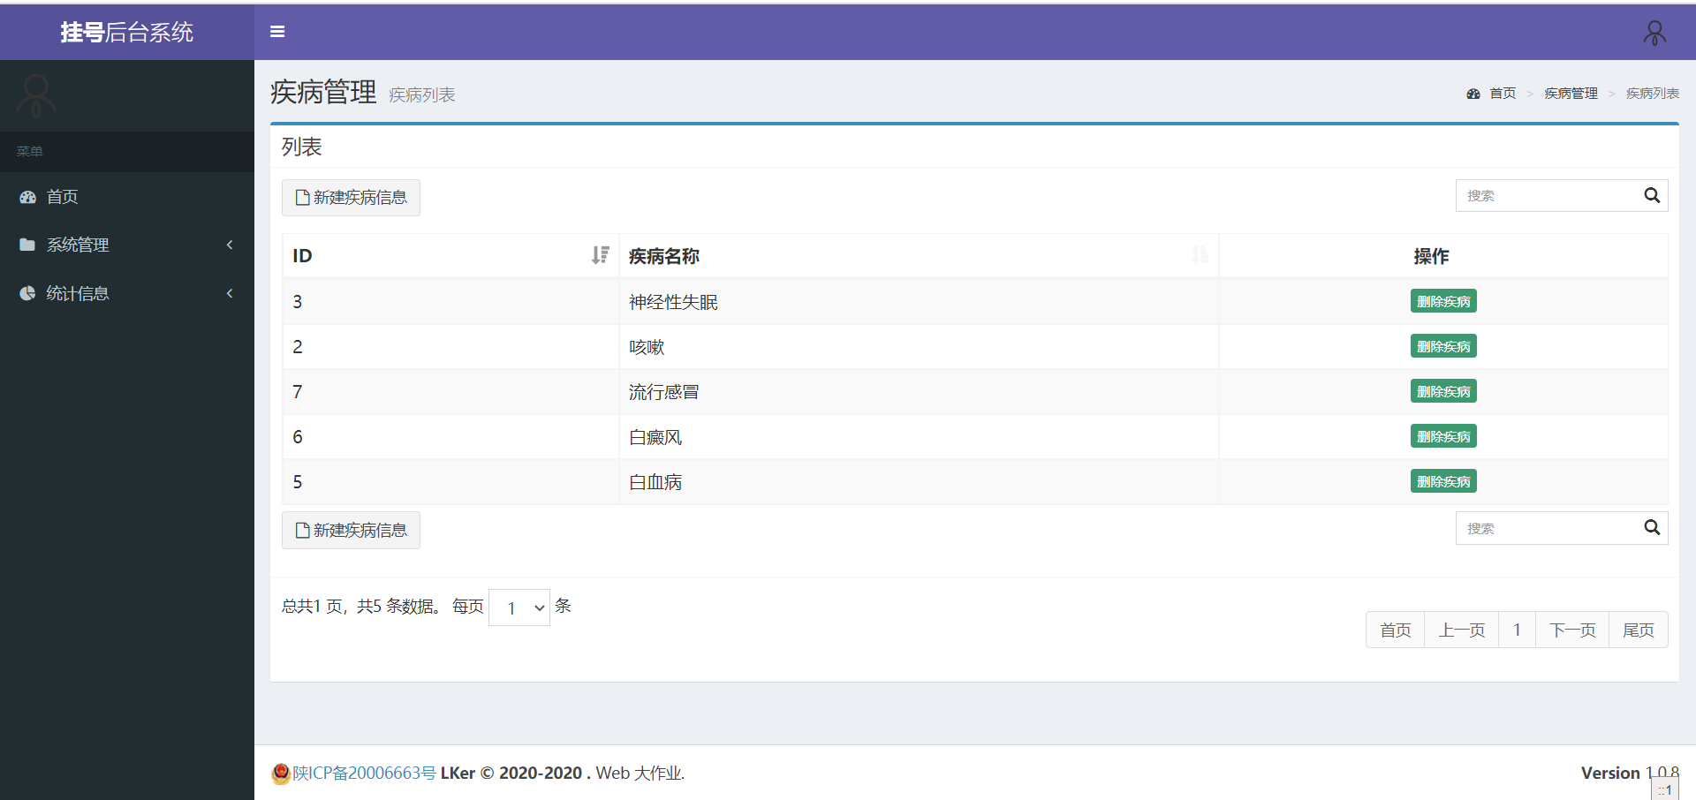

## 3.6管理员账号管理

### 3.6.1修改密码

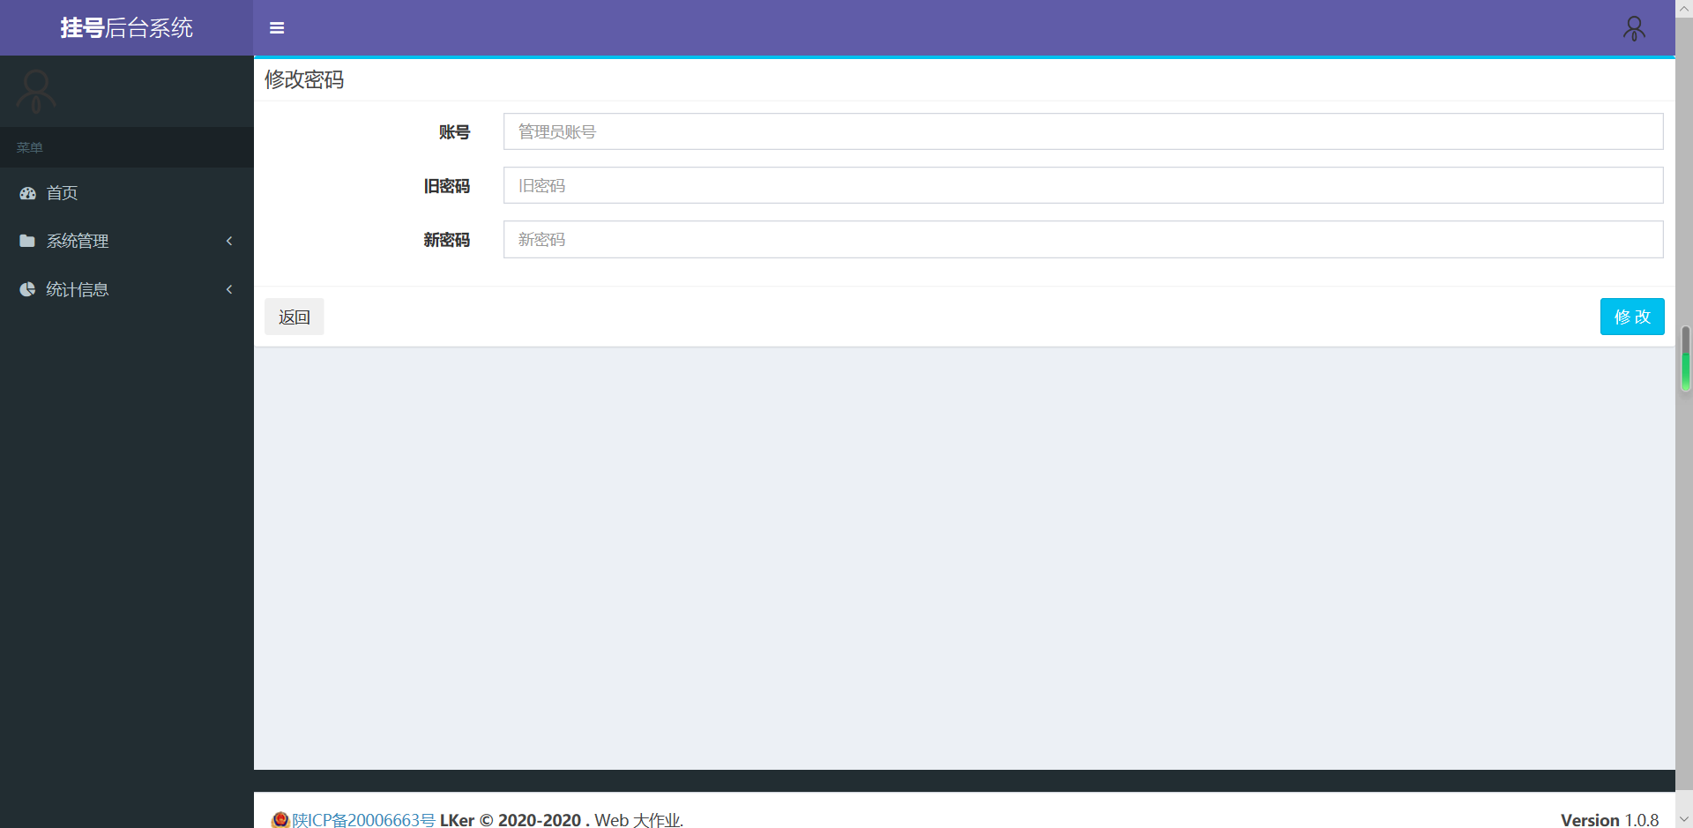

### 3.6.2账号注销

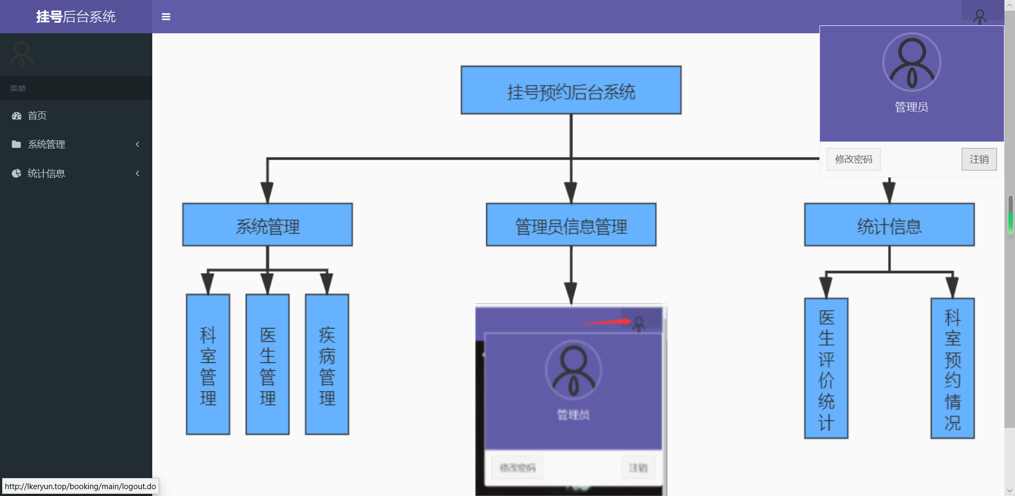

## **3.7**统计分析

### 3.7.1医生评论统计

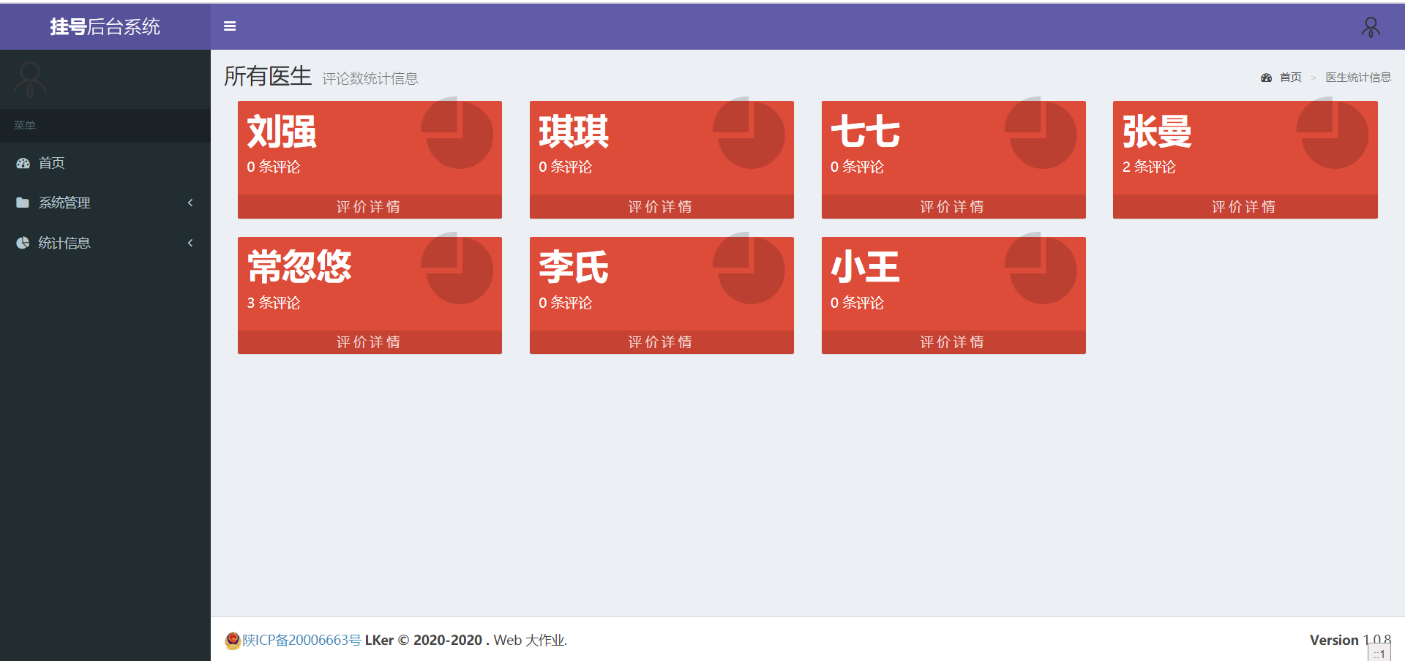

### 3.7.2医生评论详情页

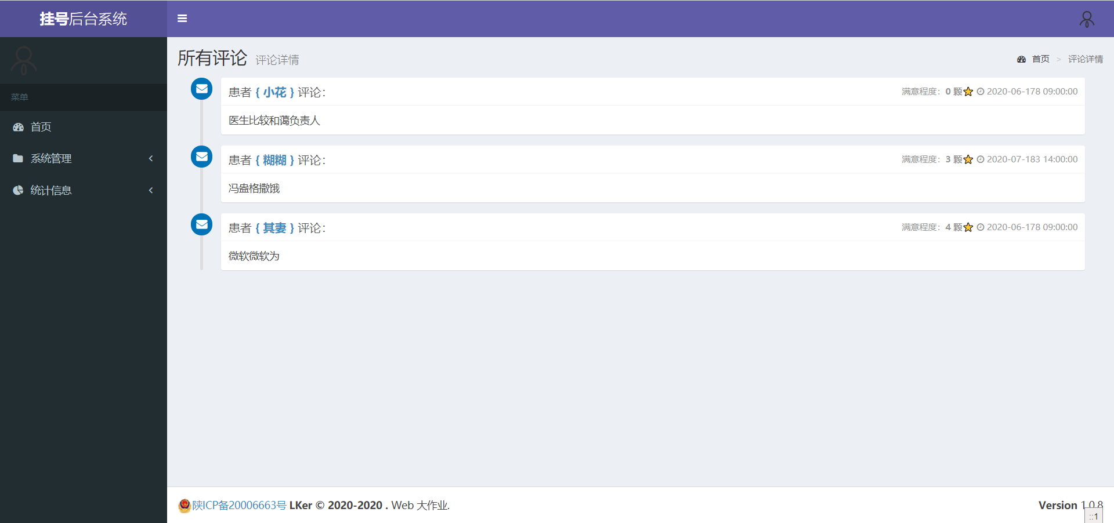

### 3.7.3科室挂号患者统计

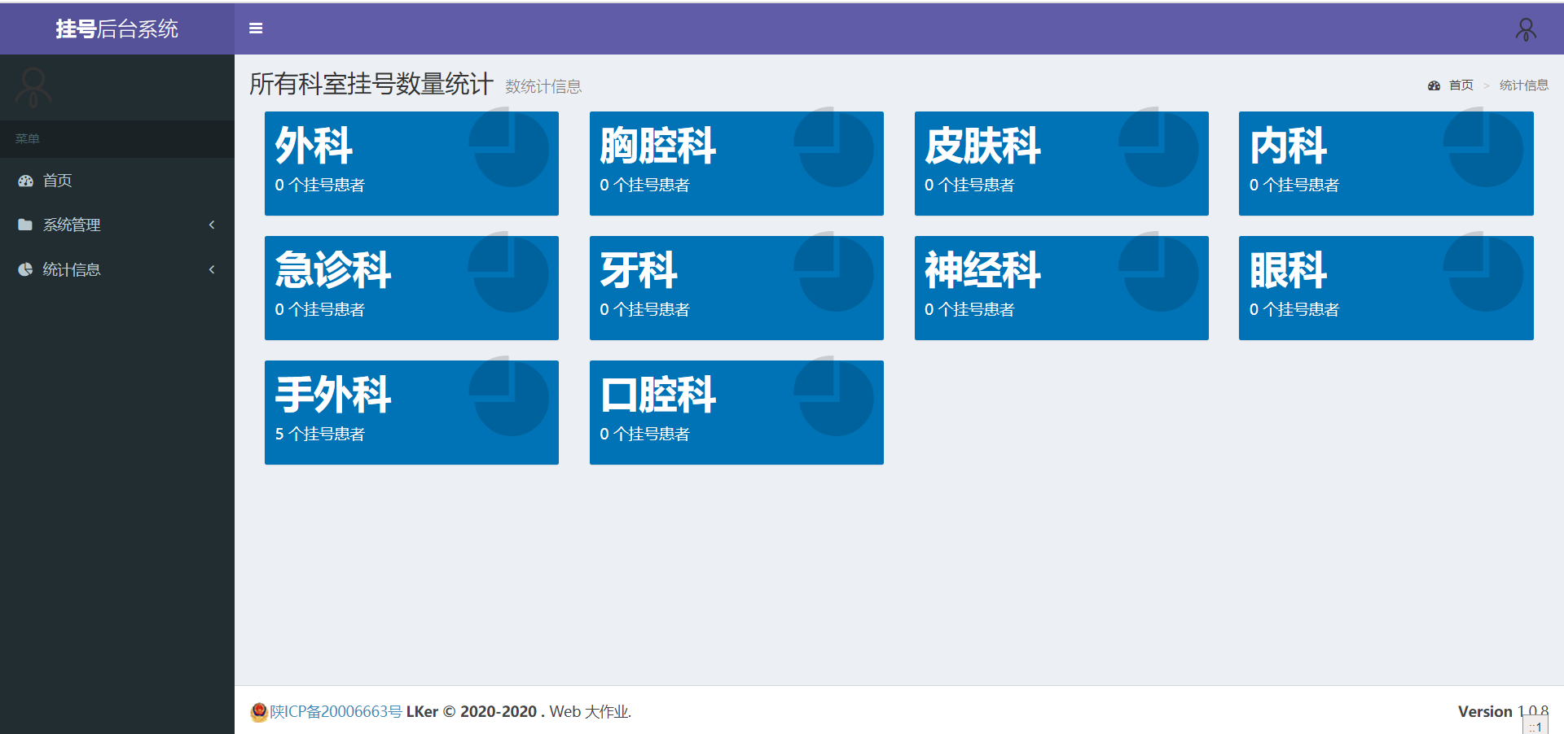

## 3.8就诊时段设置

进入医生管理页面->点击医生对应的就诊时段设置

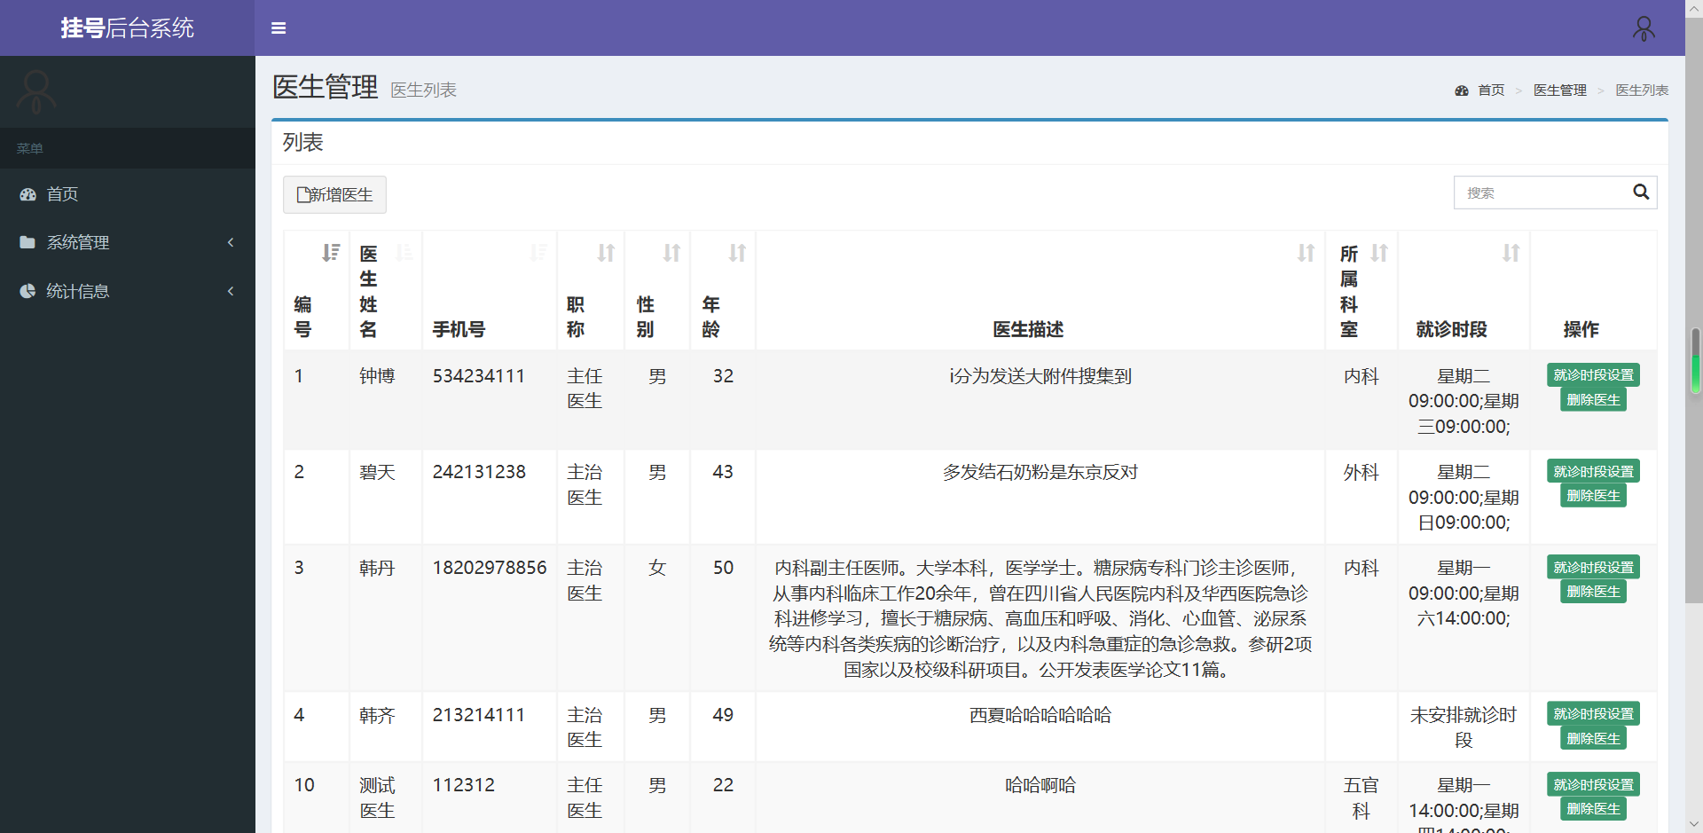

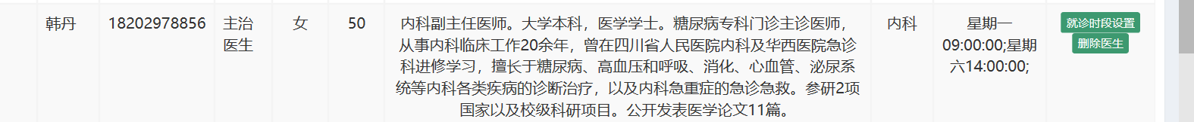

### 3.8.1医生就诊时段设置

选择就诊时间

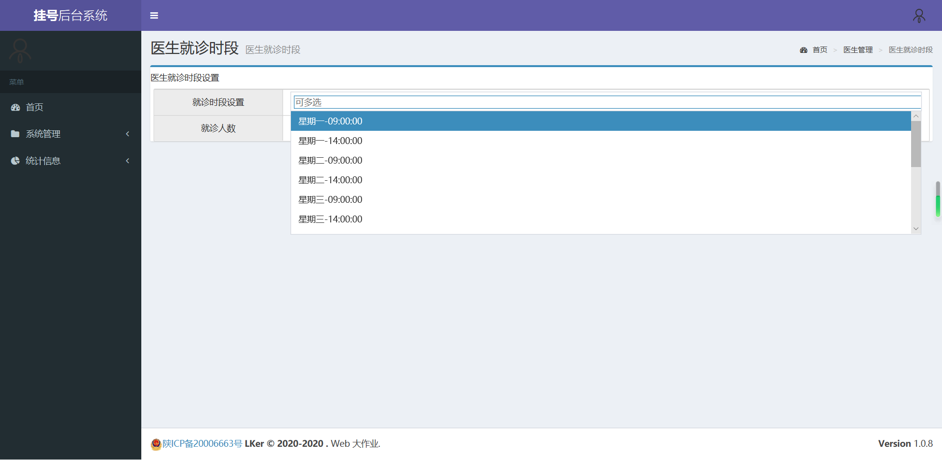

选择最多就诊人数

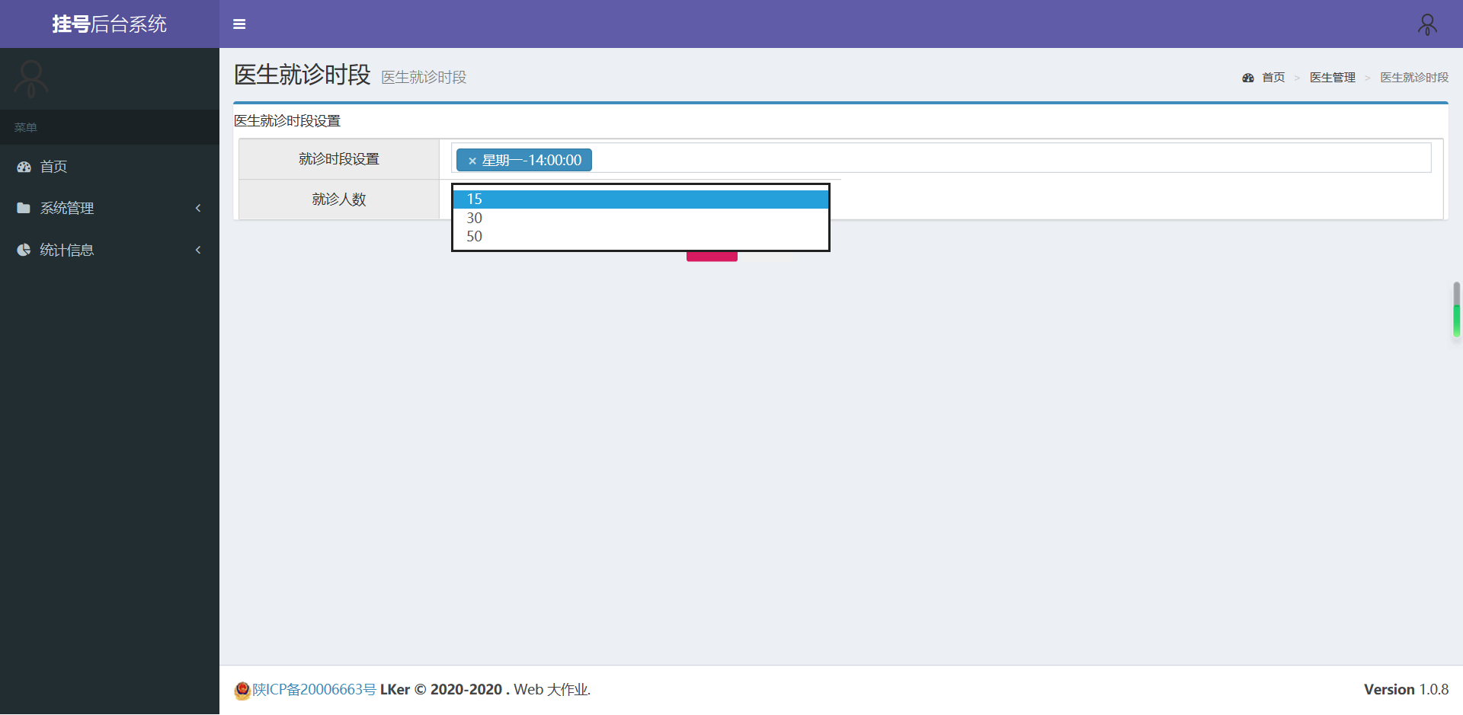

保存

# 4.患者挂号预约系统前端页面设计

## 4.1挂号系统主界面

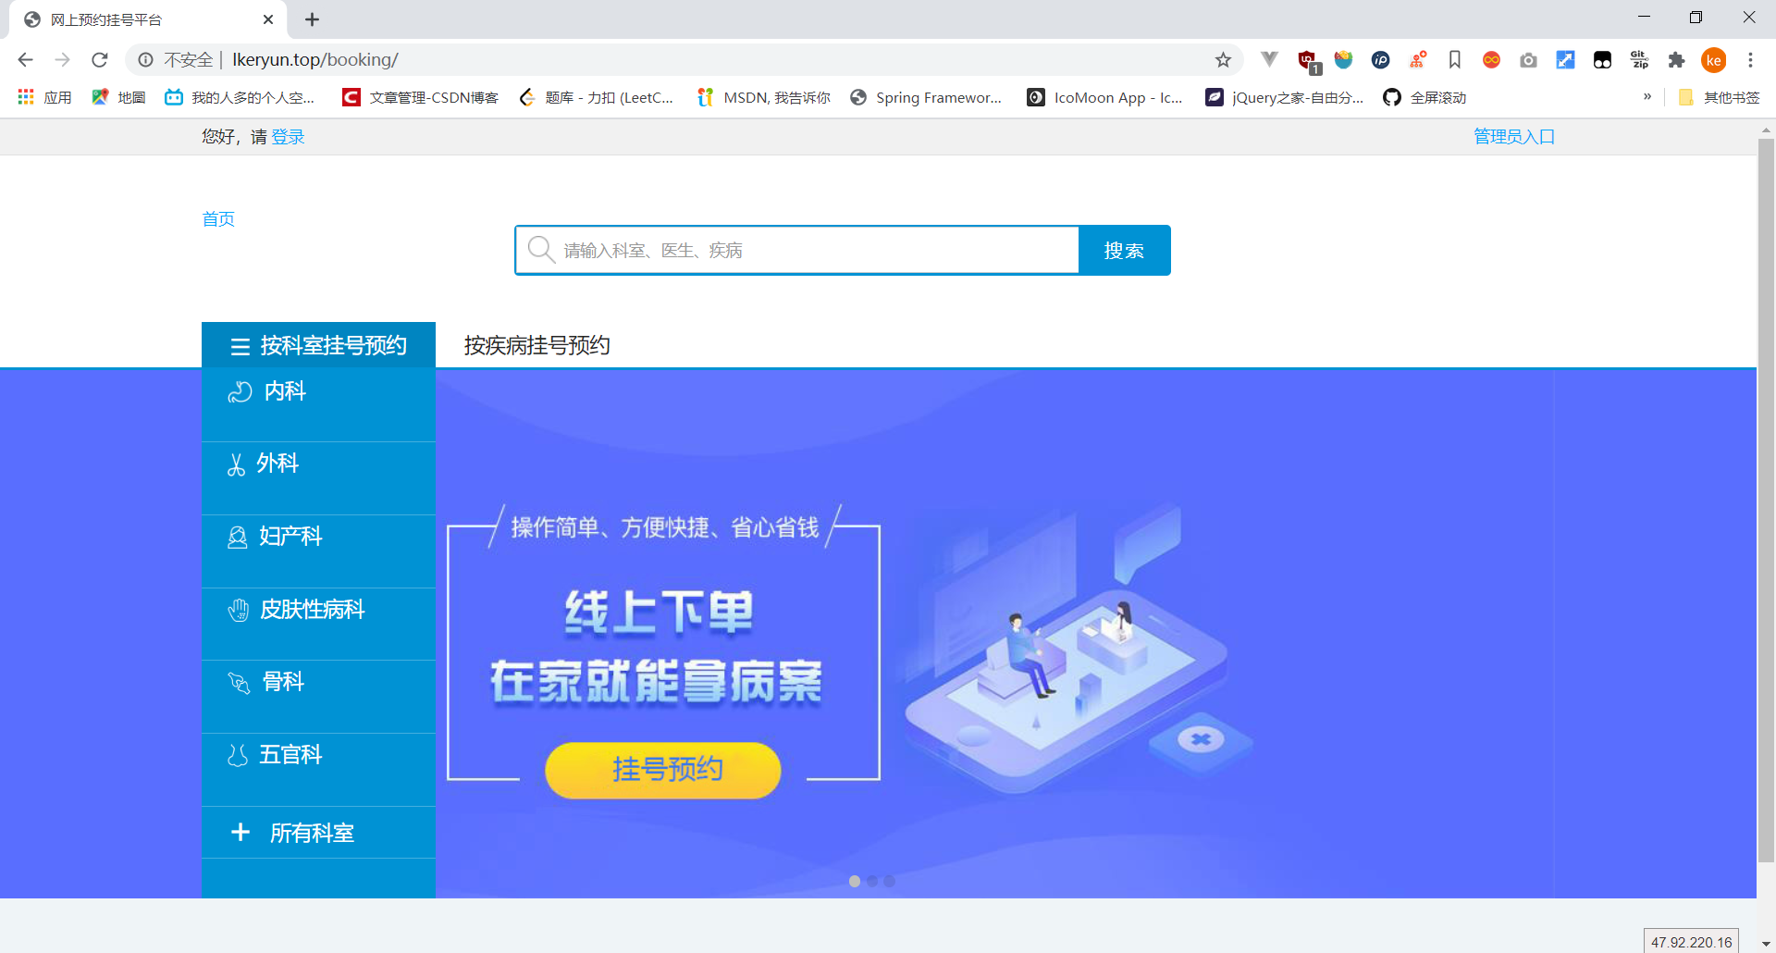

## 4.2.患者登录功能

### 4.2.1患者登陆界面

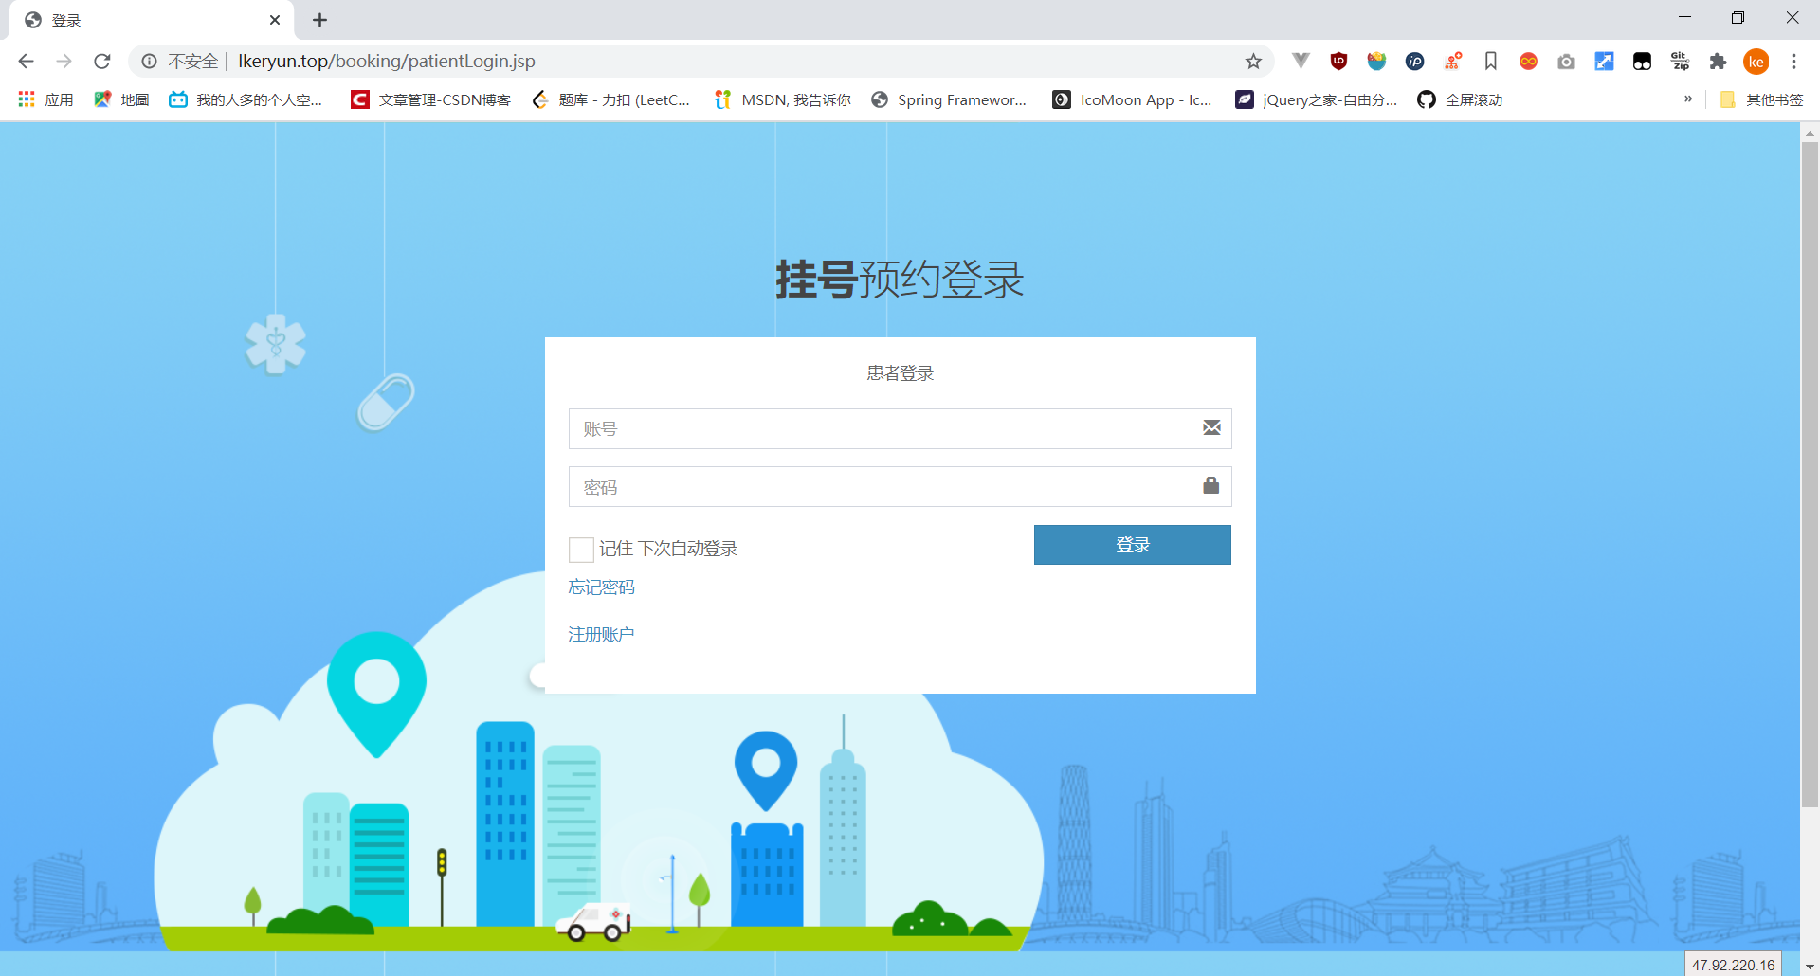

### 4.2.2忘记密码功能界面

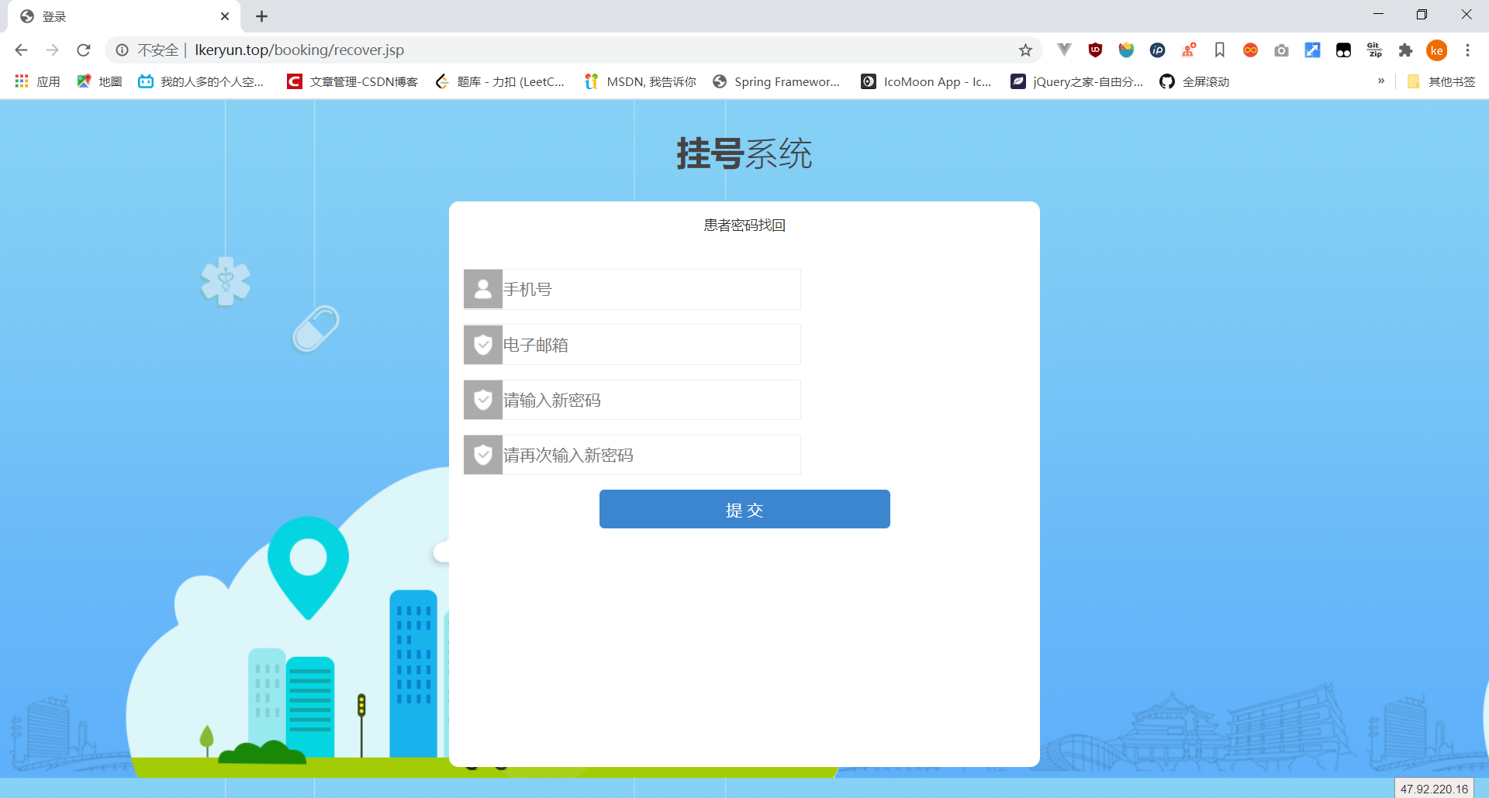

### 4.2.3患者注册功能界面

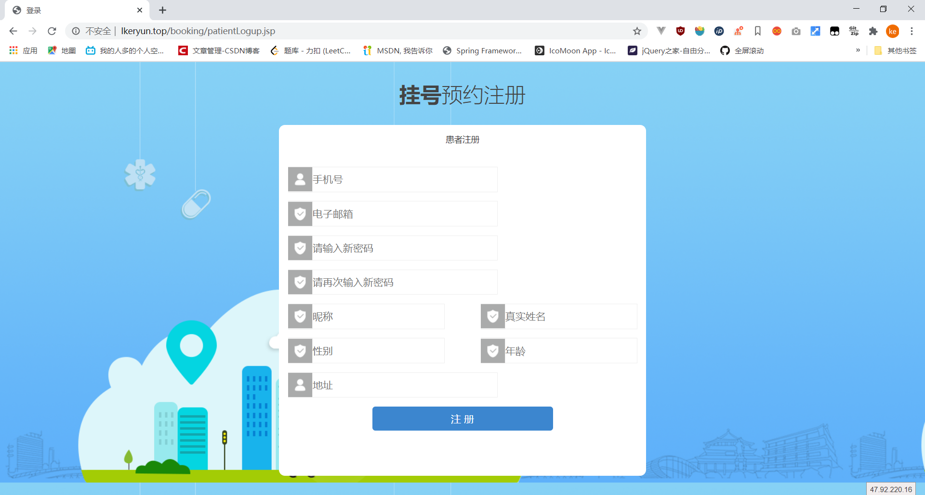

### 4.2.4患者登录成功界面

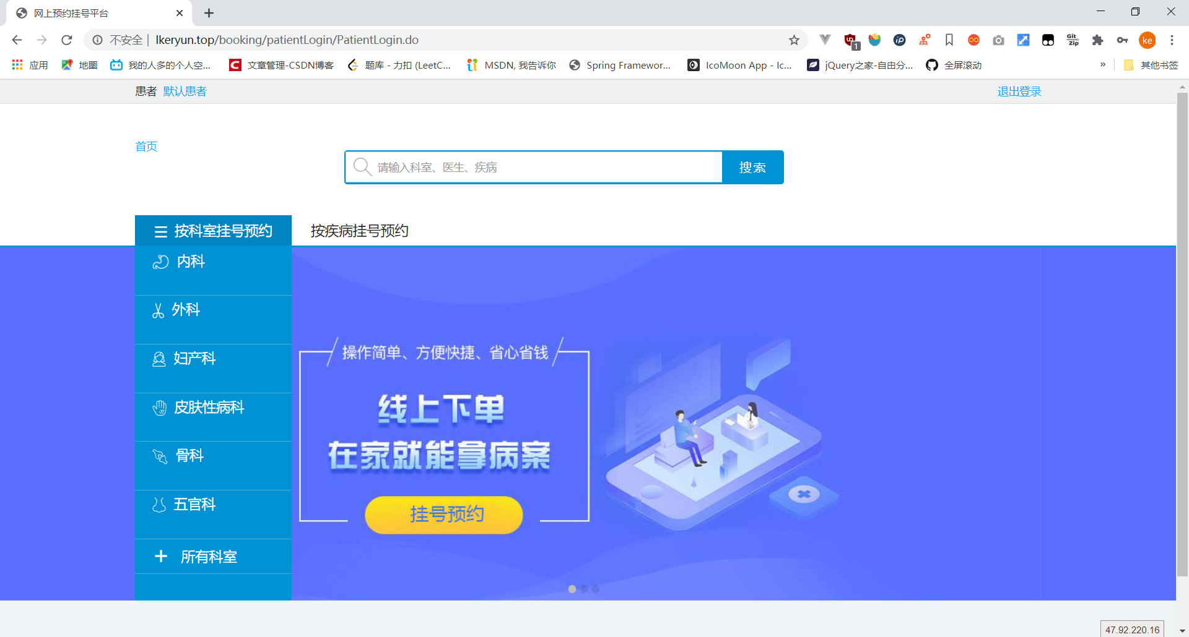

## 4.3查询医生信息

### 4.3.1按科室查询

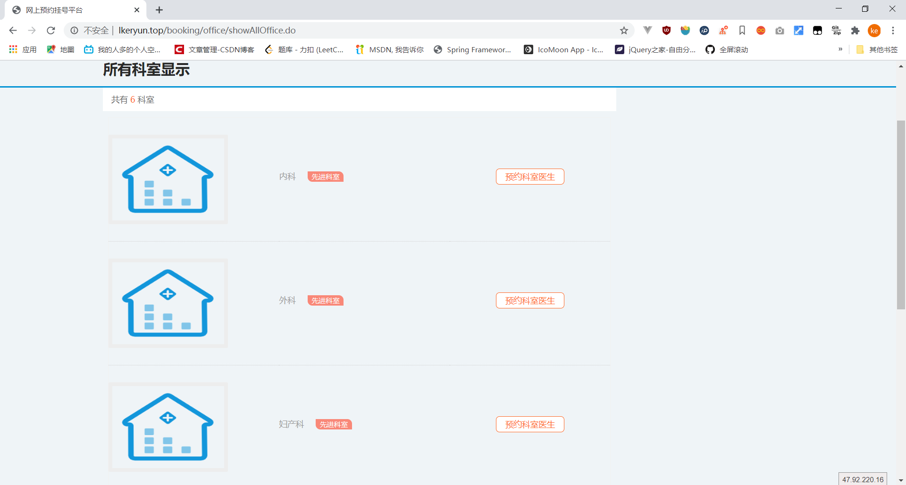

### 4.3.2按疾病查询

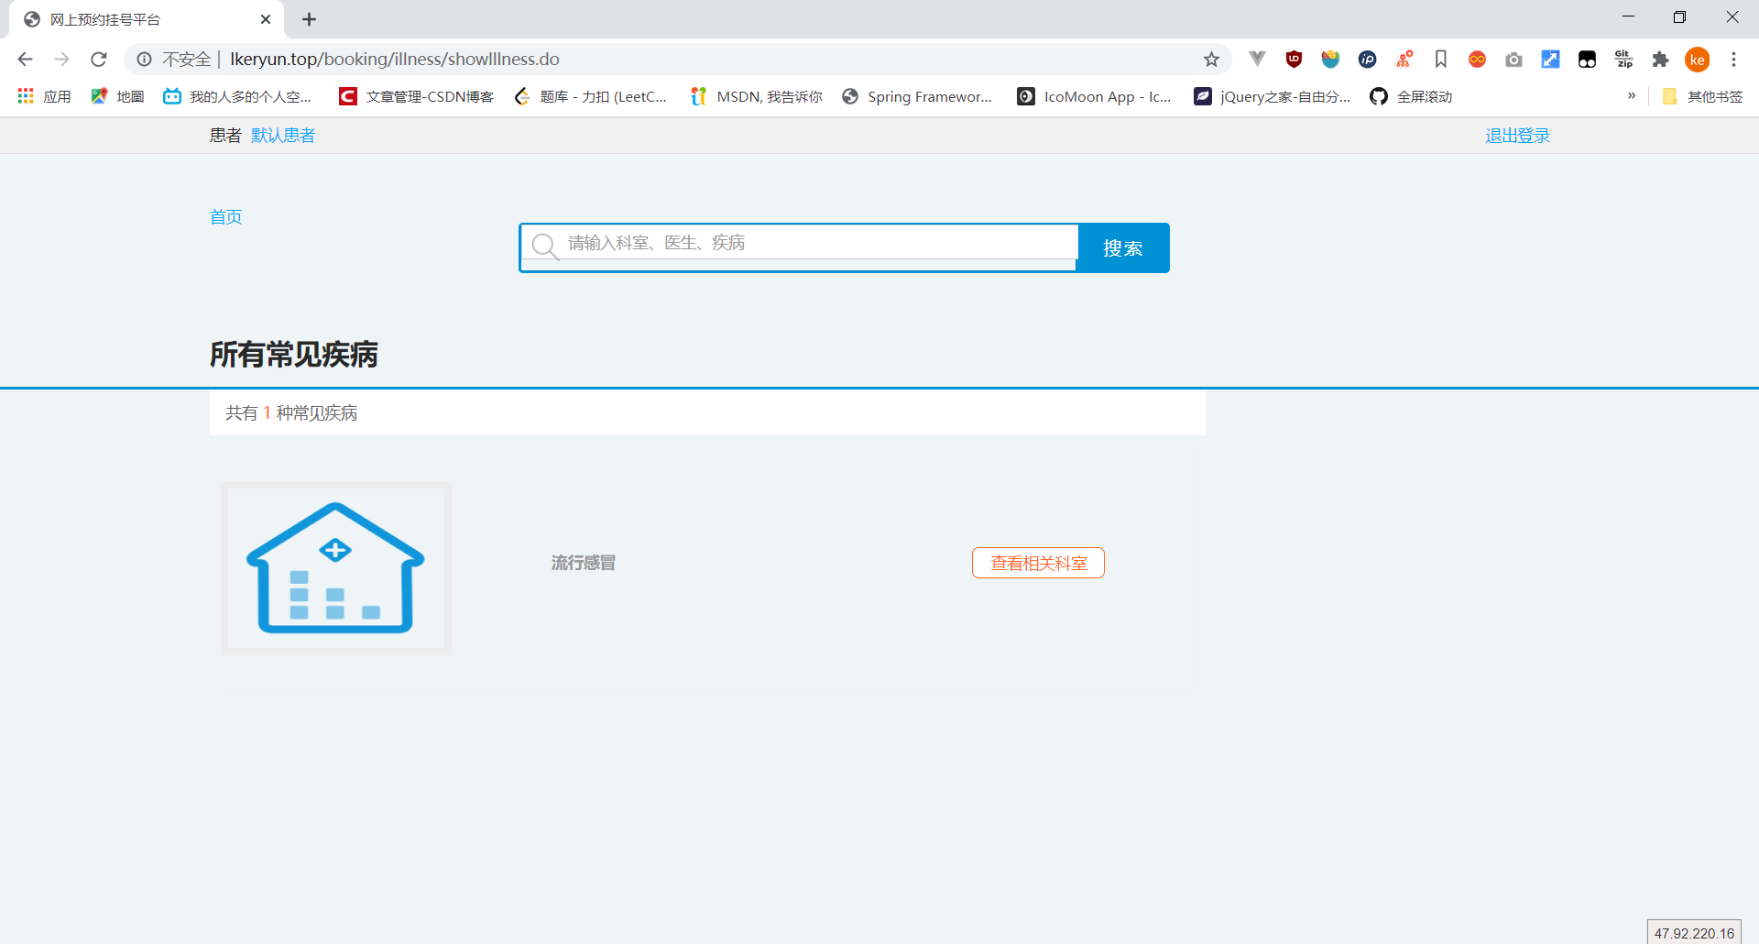

### 4.3.3查看科室所属的医生

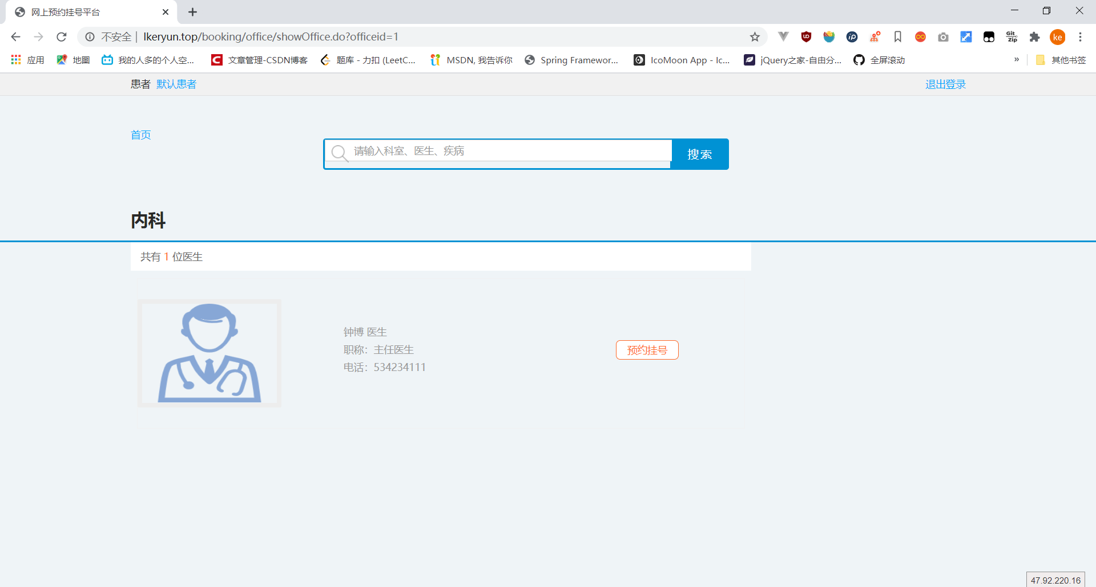

### 4.3.4查看医生可预约信息及其评论信息

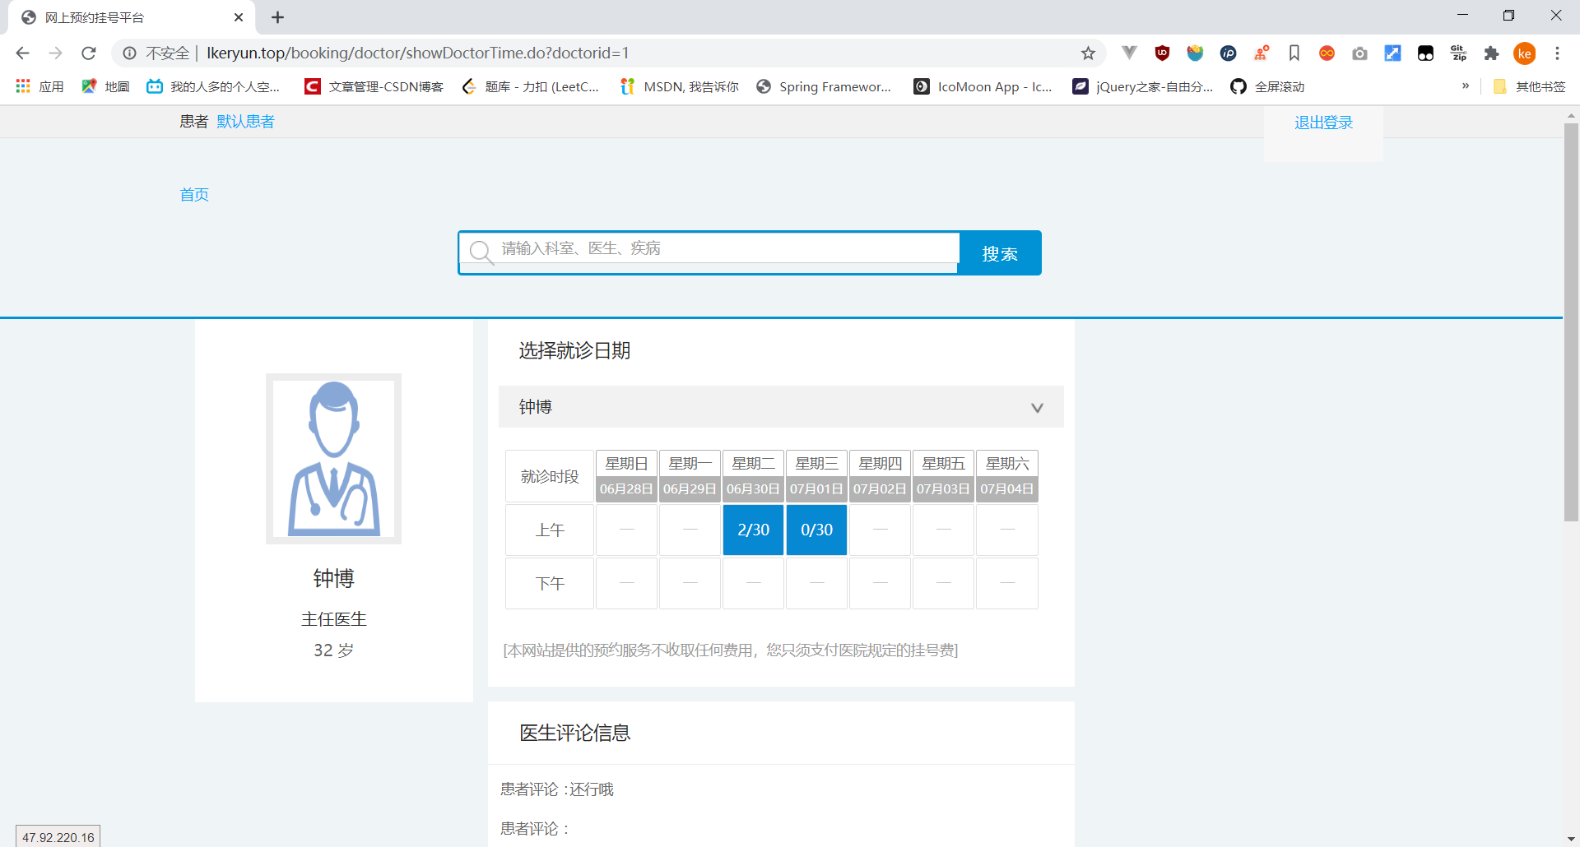

## 4.4患者预约挂号

### 4.4.1选择预约日期

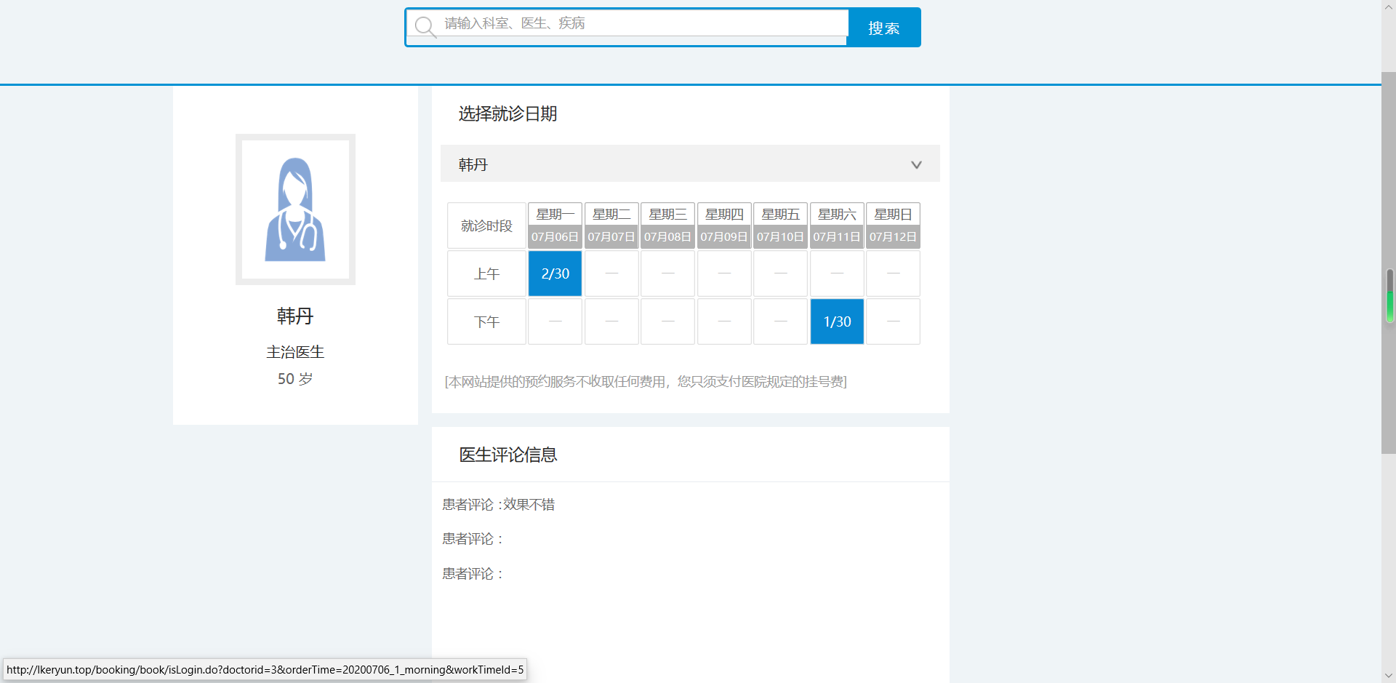

### 4.4.2进入预约详情页面

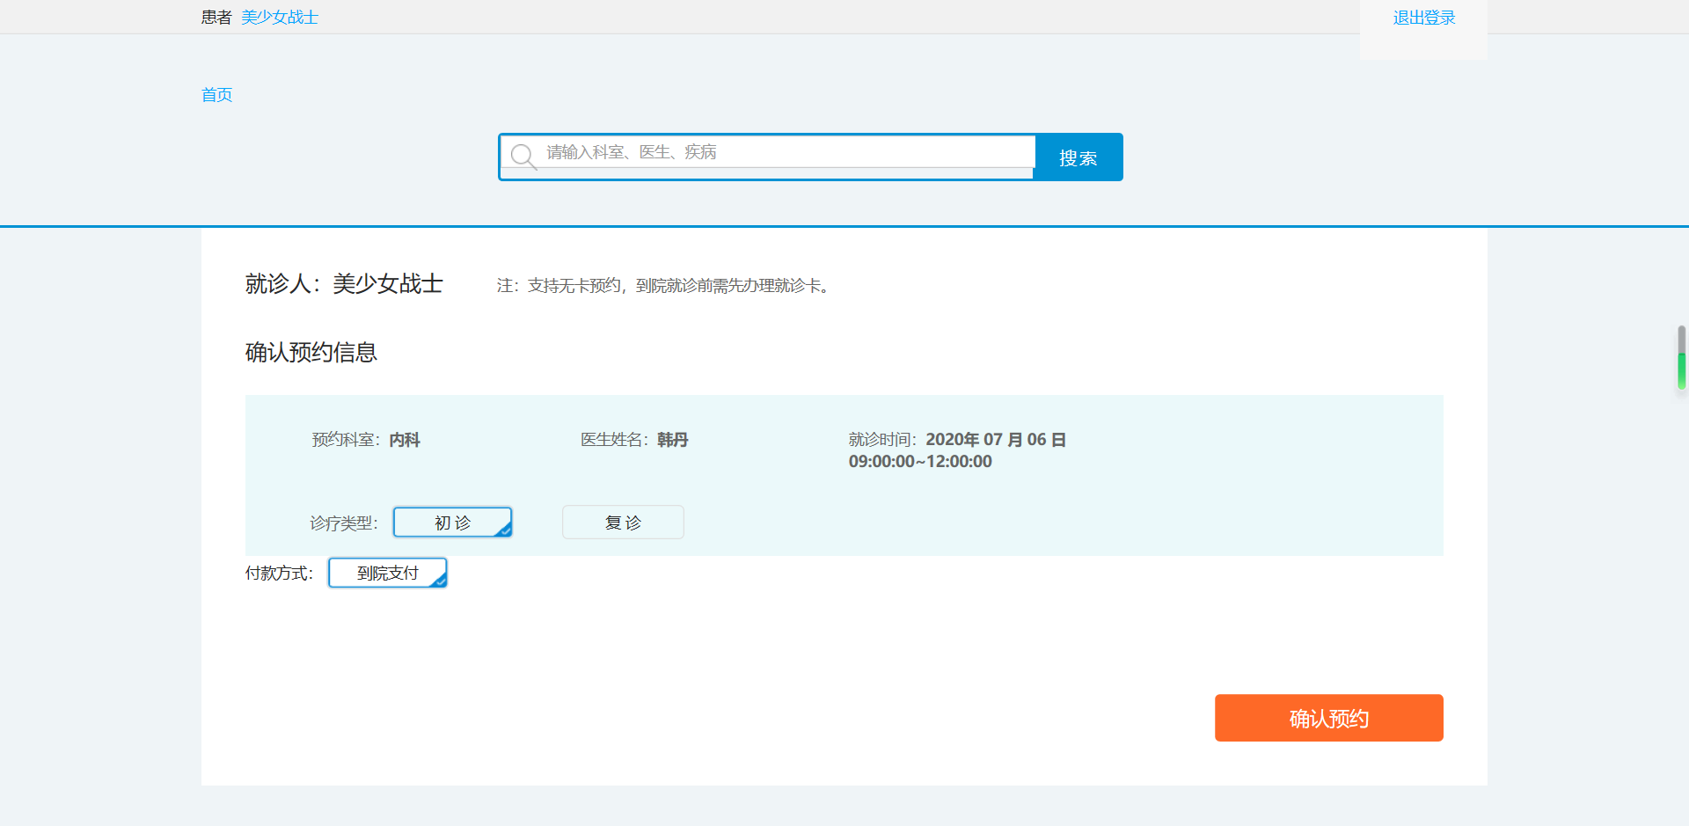

核对信息，点击确认预约

### 4.4.3个人中心查看订单信息

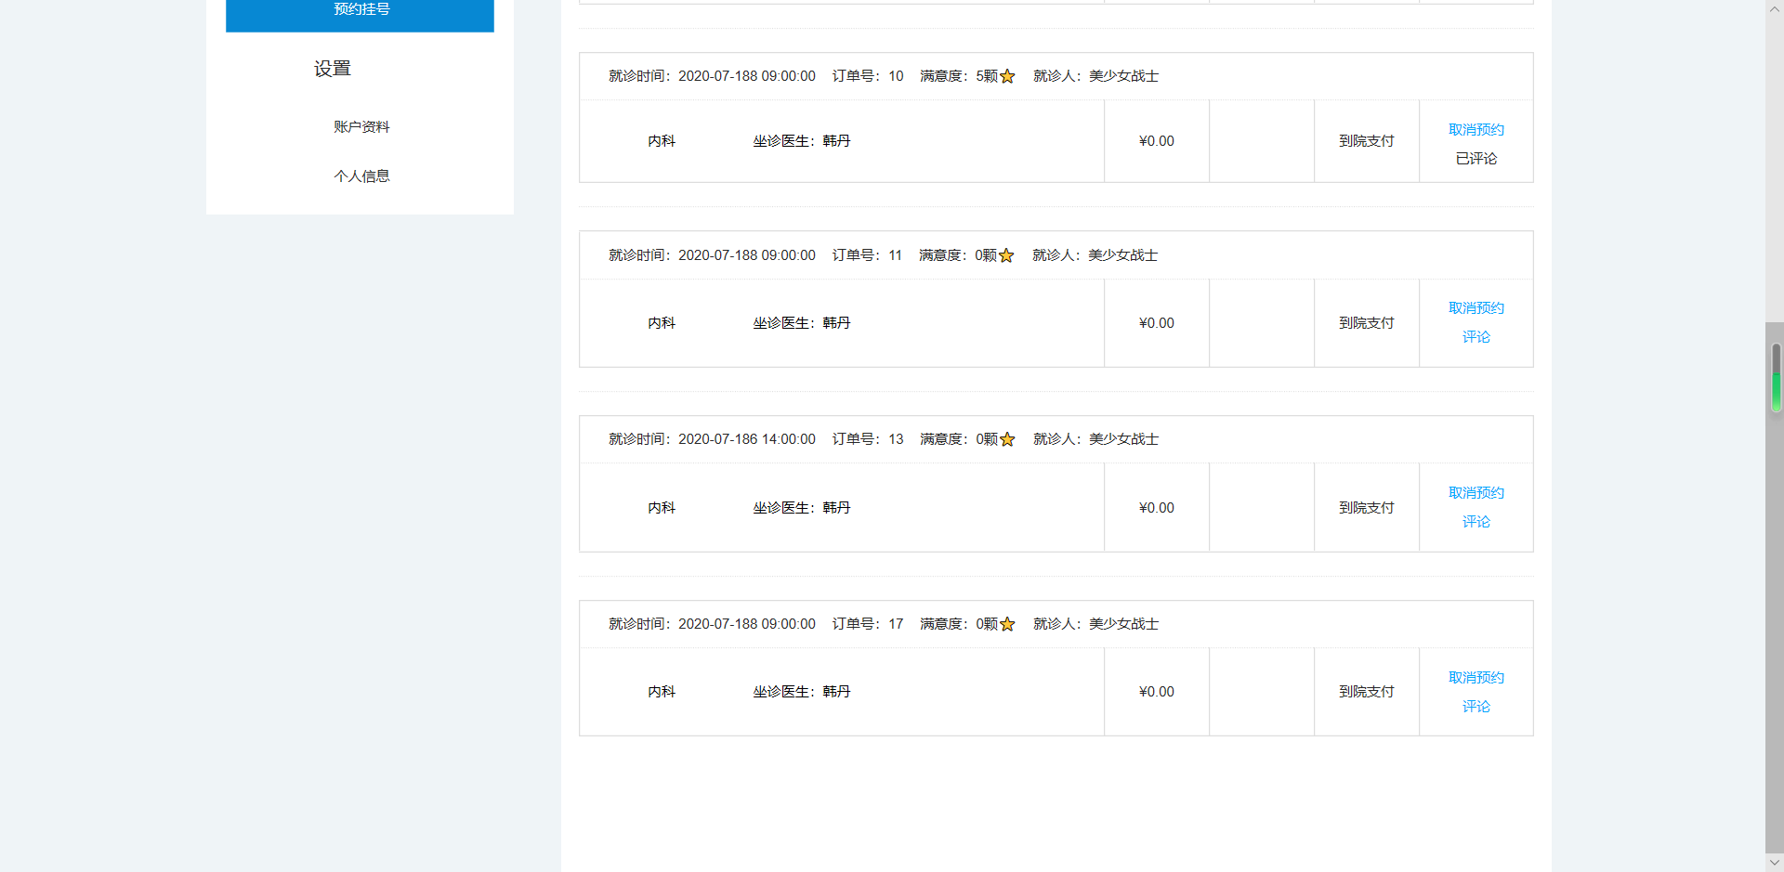

### 4.4.4取消预约



订单状态显示为：已取消

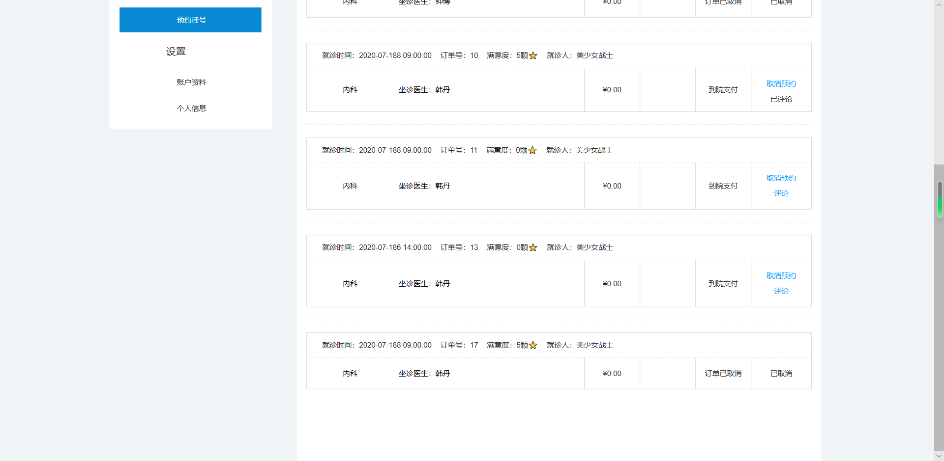

## 4.5患者就诊评论

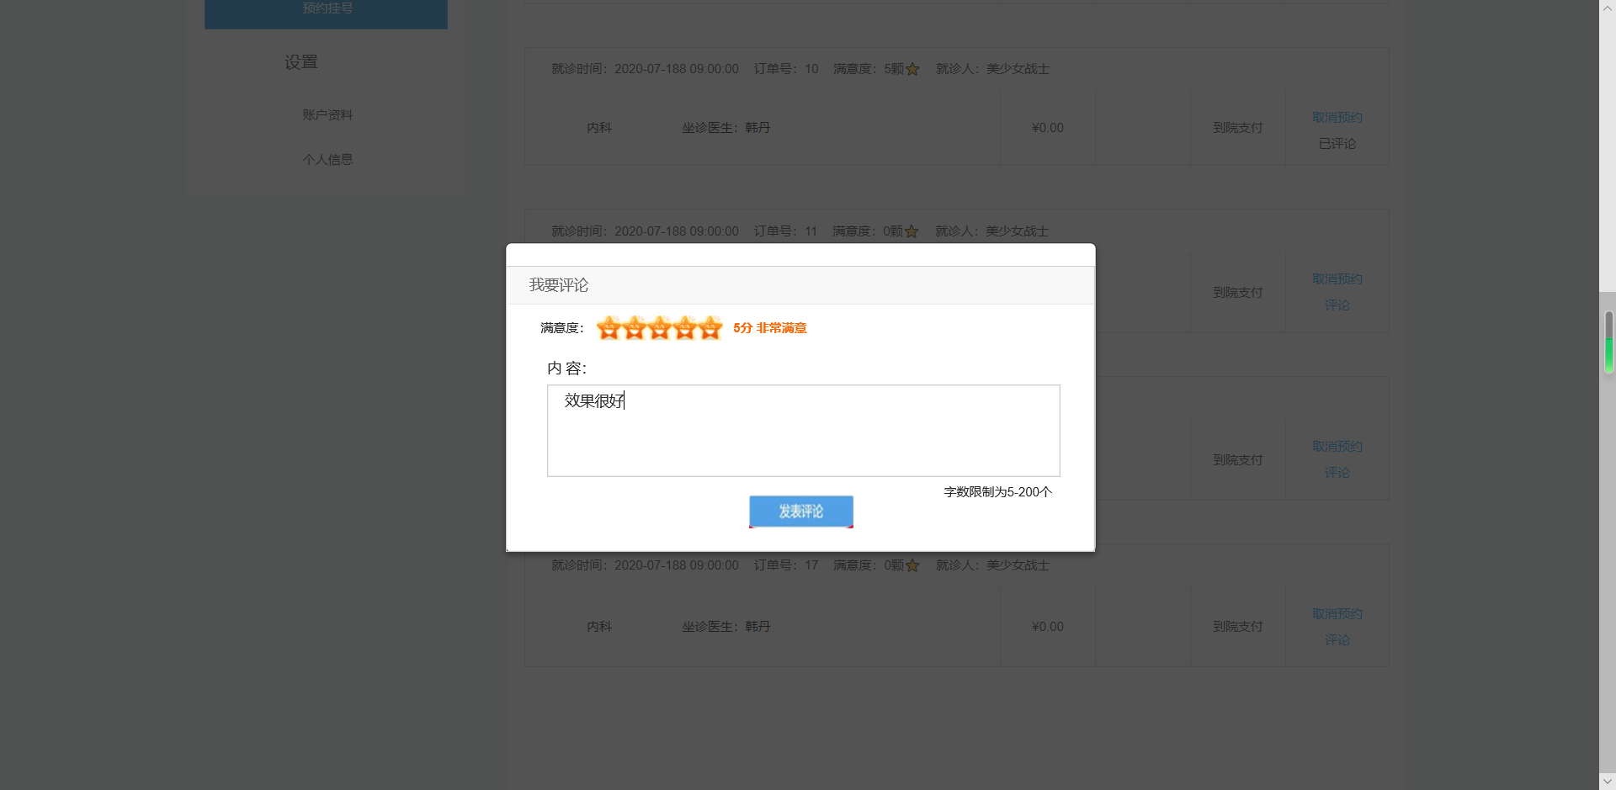

# 5.系统实现

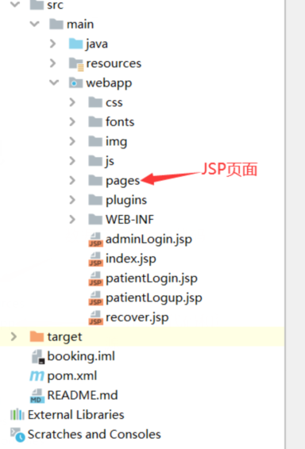

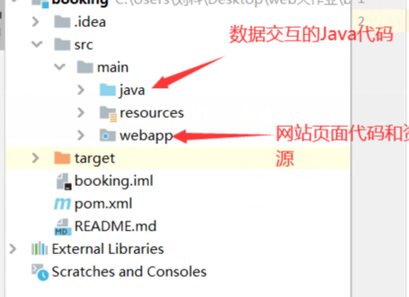

选择就诊时期功能实现：

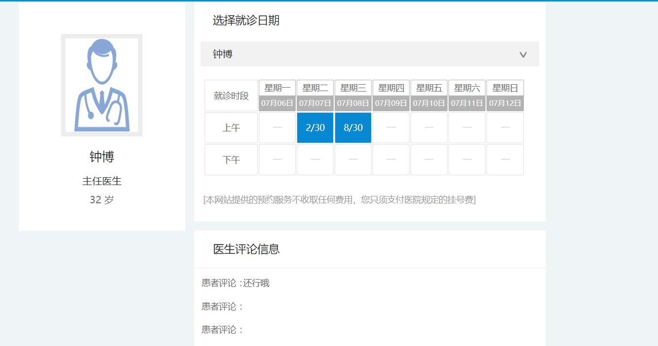

就诊时段的时间根据系统时间动态变化的功能实现代码：

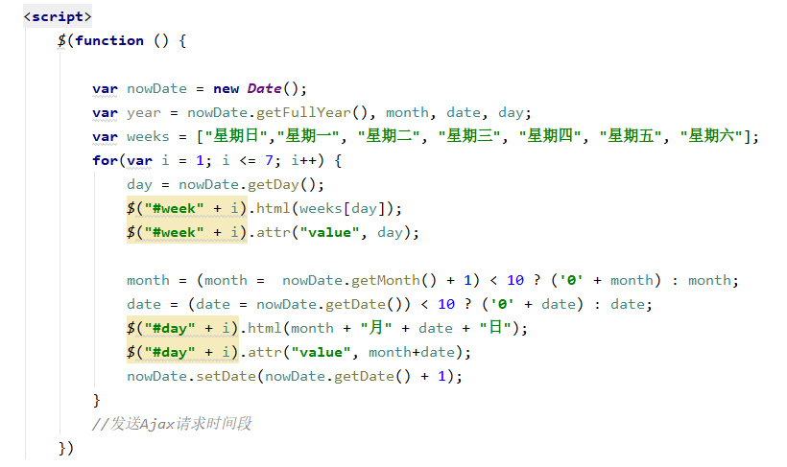

说明：首先获取系统时间nowDate，然后计算七天后的日期，并将计算后的日期添加到对应表格标签的html属性中，并动态添加value属性和值，提供后面预约是获取具体标签的值。

从后端获取医生的具体就诊时段，然后显示在对应的日期表格中的功能实现代码。

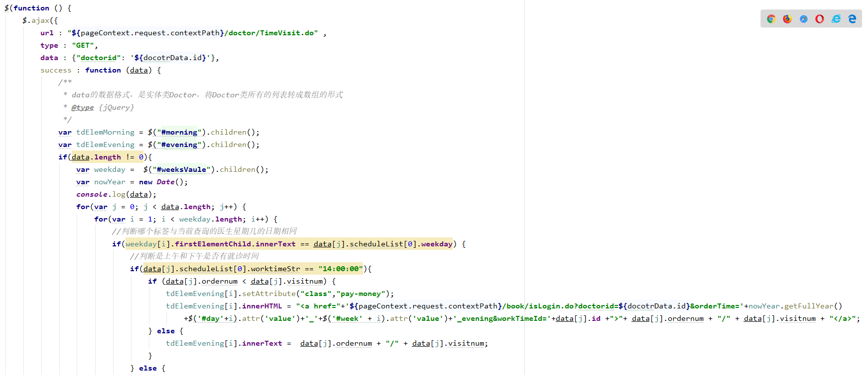

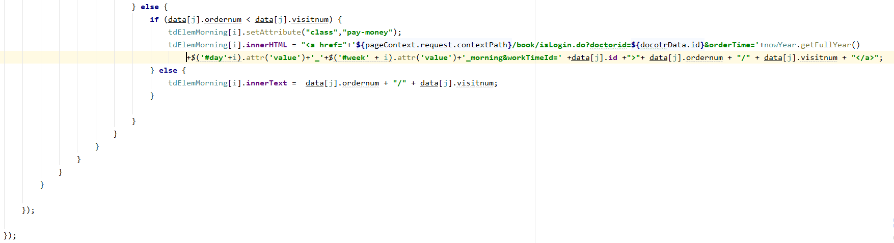

说明：使用Ajax发送获取医生就诊时段数据的请求，在回调函数中动态添加在对应时段的表格标签中。根据id选择器获取到标签，然后再根据标签的value属性，匹配数据相等的值，动态添加链接和剩余预约的最大人数值。

# 6.附录

GitHub项目地址：<https://github.com/liuke291336211/booking.git>

在线预览项目地址：<http://lkeryun.top/booking/>